
TRƯỜNG ĐẠI HỌC KIẾN TRÚC HÀ NỘI
KHOA CÔNG NGHỆ THÔNG TIN


BÁO CÁO KIỂM THỬ VÀ ĐẢM BẢO CHẤT LƯỢNG PHẦN MỀM

ĐỀ TÀI:
KIỂM THỬ ĐỘNG WEBSITE BÁN HÀNG VỚI CÔNG CỤ KIỂM THỬ KATALON STUDIO
Nhóm 7 – Lớp 20CN5

Giảng viên hướng dẫn : T.S Nguyễn Đăng Khoa
Nhóm sinh viên thực hiện:
- Trịnh Thị Lữ _ 2055010161 (NT)
- Trần Thị Thu Chang _ 2055010030
- Nguyễn Thị Phương _ 2055010209
- Hoàng Tuấn Vũ _2055010293
- Nguyễn Đức Thắng _2055010262

Hà Nội, tháng 3 năm 2024

Lớp : 20VL
Giảng viên giảng dạy:

MỤC LỤC
MỤC LỤC HÌNH ẢNH 4
MỞ ĐẦU 5
CHƯƠNG 1 : TỔNG QUAN ĐỀ TÀI 6
1.1. Giới thiệu về đề tài 6
1.2. Lý do chọn đề tài 6
1.3. Mục tiêu nghiên cứu 6
1.4. Phương pháp 7
CHƯƠNG 2: TỔNG QUAN VỀ KIỂM THỬ PHẦN MỀM VÀ KIỂM THỬ ĐỘNG 8
2.1. Phần mềm 8
2.1.1. Định nghĩa 8
2.1.2. Phân loại phần mềm 8
2.1.3. Quy trình phát triển phần mềm 8
2.1.4. Lỗi phần mềm 8
2.1.5. Nguyên nhân gây ra lỗi phần mềm 8
2.2. Kiểm thử phần mềm 9
2.2.1. Định nghĩa 9
2.2.2.Vai trò 9
2.2.3. Quy trình kiểm thử phần mềm 9
2.2.4. Các cấp độ kiểm thử phần mềm 12
2.2.5. Các kỹ thuật cơ bản của kiểm thử phần mềm 14
2.2.5.1 Kiểm thử hộp đen (Black box testing) 14
2.2.5.2 Kiểm thử hộp trắng (White box testing) 15
2.2.5.3 Kiểm thử hộp xám 16
2.3. Kiểm thử động 16
2.3.1. Tổng quan về kiểm thử động 17
2.3.1.1. Định nghĩa 17
2.3.1.2. Mục tiêu 17
2.3.1.3. Các cấp độ trong kiểm thử động 17
2.3.1.4. Quy trình 18
2.3.1.5. Ưu điểm 19
2.3.1.6. Nhược điểm 19
2.3.1.7. So sánh kiểm thử động với kiểm thử tĩnh 20
2.3.1.8 So sánh kiểm thử GUI và kiểm thử Chức năng 20
2.3.2. Công cụ hỗ trợ kiểm thử tự động 21
2.3.3. Một số loại hình kiểm thử hiện nay 22
2.3.3.3. Kiểm thử trên Android 22
CHƯƠNG 3 : XÂY DỰNG TEST CASE 23
3.1. Mô tả chức năng kiểm thử 23
3.1.1. Mô tả chức năng đăng nhập (Login) 23
3.1.2. Mô tả chức năng đăng ký (Register) 24
3.1.3. Mô tả chức năng giỏ hàng (Cart) 25
3.1.4. Mô tả chức năng thêm, sửa, xóa thể loại (Categories) 26
3.1.5. Mô tả chức năng thêm, sửa, xóa sách (Menuitem) 28
3.2. Thực hiện kiểm thử 30
3.2.1. Testcase Login 30
3.2.2. Testcase Register 31
3.2.3. Testcase Cart 32
3.2.4. Testcase Categories 32
3.2.5. Testcase MenuItems 33
CHƯƠNG 4: THỰC NGHIỆM TRÊN PHẦN MỀM KIỂM THỬ 35
4.1. Giới thiệu về phần mềm kiểm thử 35
4.1.1. Định nghĩa 35
4.1.2. Các chức năng chính của Katalon Studio 35
4.2. Cách cài đặt phần mềm kiểm thử 35
4.2.1. Yêu cầu về cấu hình hệ thống 36
4.2.2. Quy trình cài đặt Katalon Studio 36
4.3. Xây dựng chương trình kiểm thử động 38
4.4. Các bước thực hiện kiểm thử động 40
4.5. Kết quả thực nghiệm 41
KẾT LUẬN 44
TÀI LIỆU THAM KHẢO 45

MỤC LỤC HÌNH ẢNH
Hình 1 : Sơ đồ phân tích yêu cầu 10
Hình 2 : Biểu mẫu testcase cơ bản với 5 thành phần 11
Hình 3 : Minh họa hộp đen 14
Hình 4 : Minh họa hộp trắng 15
Hình 5 : Minh họa hộp xám 16
Hình 6 : Các mức kiểm thử 18
Hình 7 : Giao diện đăng nhập 23
Hình 8 : Giao diện đăng ký 24
Hình 9 : Giao diện giỏ hàng 25
Hình 10 : Giao diện thêm thể loại sách 26
Hình 11 : Giao diện thêm sửa xóa sản phẩm 28
Hình 12 : Testcase đăng nhập 31
Hình 13 : Testcase đăng ký 32
Hình 14 : Testcase giỏ hàng 32
Hình 15 : Testcase thêm thể loại sách 33
Hình 16 : Testcase thêm sửa xóa sản phẩm 34
Hình 17 : Kết quả demo katalon 42

MỞ ĐẦU
Ngày nay, công nghệ thông tin đã phát triển nhanh chóng, mạnh mẽ và được ứng dụng ở hầu hết các mặt của đời sống, kinh tế, văn hoá, xã hội. Việc xây dựng các ứng dụng ngày càng phổ biến và nó ngày càng trở nên thân thiết với con người qua các hoạt động giới thiệu, quảng cáo, mua bán, … trên mạng. Nhu cầu sử dụng càng cao đòi hỏi chất lượng sản phẩm cũng tăng. Một sản phẩm không chỉ dừng lại ở việc thân thiện, dễ sử dụng mà nó còn phải chính xác, bảo đảm tính bảo mật tốt. Lỗi của một phần mềm ứng dụng , website có thể gây ra nhiều hậu quả nghiêm trọng. Do đó, việc kiểm thử một phần mềm hay một website rất quan trọng, giúp đảm bảo rằng phần mềm, website đáp ứng các yêu cầu đã đặt ra và không có lỗi. Chính vì vậy, chúng em đã chọn tìm hiểu những kiến thức cơ bản về kiểm thử động một website và cụ thể là một website bán sách để hiểu rõ hơn về tầm quan trọng của kiểm thử và chúng em đã áp dụng những kiến thức đó để thực hành vào đề tài “Kiểm thử động Website bán sách”. Mục đích là đảm bảo rằng các module của trang web hoạt động tốt nhất ,đáp ứng các yêu cầu đã đặt ra, hoạt động chính xác và đáp ứng được nhu cầu của người dùng.
Do còn nhiều thiếu sót trong việc tìm hiểu cũng như kinh nghiệm thực hành còn hạn hẹp nên bài viết của chúng em còn nhiều điểm chưa được hoàn thiện tốt nhưng đó là sự cố gắng của toàn thể thành viên trong nhóm chúng em để có những bước đầu tiên được tiếp xúc với môi trường làm việc bên ngoài cũng như với kiểm thử thực tế. Chúng em mong có thể nhận được những sự góp ý quý báu của các quý thầy cô trong khoa để nhóm chúng em trong có thể hoàn thiện đề tài tốt hơn. Chúng em cảm ơn thầy Nguyễn Đăng Khoa đã nhiệt tình giúp đỡ nhóm chúng em trong công tác giảng dạy và học tập để chúng em có kiến thức hoàn thành đề tài này.
Chúng em xin chân thành cảm ơn!

CHƯƠNG 1 : TỔNG QUAN ĐỀ TÀI

1.1. Giới thiệu về đề tài
Trong thời đại số hóa ngày càng phát triển, việc mua sắm trực tuyến trở nên phổ biến hơn bao giờ hết. Trong lĩnh vực này, các trang web bán sách đóng một vai trò quan trọng, mang lại cho người tiêu dùng sự thuận tiện và lựa chọn đa dạng. Để đảm bảo chất lượng và hiệu suất của các trang web bán sách, việc thực hiện kiểm thử động là bước không thể thiếu.
Kiểm thử động trang web bán sách là việc áp dụng kỹ thuật kiểm thử động vào trang web bán sách để tìm kiếm các lỗi và vấn đề có thể ảnh hưởng đến trải nghiệm người dùng và hiệu quả hoạt động của trang web. Đồng thời đề tài còn sử dụng phần mềm Katalon Studio để kiểm thử động trang web bán sách giúp tiết kiệm thời gian, chi phí và nâng cao hiệu quả kiểm thử.

1.2. Lý do chọn đề tài
-Phổ biến: Trang web bán sách là một dạng trang web phổ biến, được nhiều người sử dụng. Việc thực hiện kiểm thử động trên một trang web như vậy sẽ mang lại kinh nghiệm thực tế và thú vị.
-Dễ tiếp cận dữ liệu: Dữ liệu về sách (như tên sách, tác giả, mô tả, vv) thường dễ tiếp cận và dễ hiểu, làm cho việc lập kế hoạch và thực hiện các bộ test case trở nên thuận lợi hơn.
-Đa dạng chức năng: Một trang web bán sách thường có nhiều chức năng khác nhau, từ tìm kiếm sách, thêm vào giỏ hàng, thanh toán, đến quản lý tài khoản người dùng. Điều này cung cấp một loạt các kịch bản kiểm thử để thử nghiệm tính năng và hiệu suất của trang web.
-Thách thức trong tính đa dạng của người dùng: Một trang web bán sách thường phục vụ cho nhiều loại người dùng, từ độc giả thông thường đến các nhà xuất bản hoặc các cửa hàng sách. Kiểm thử động có thể tập trung vào việc đảm bảo rằng trang web phục vụ tốt cho mọi loại người dùng này.
-Tính tương tác cao: Một số tính năng của trang web bán sách như đánh giá sách, bình luận, chia sẻ sách với bạn bè, cần phải được kiểm thử một cách kỹ lưỡng để đảm bảo tính đúng đắn và an toàn.
-Áp dụng các kỹ thuật kiểm thử động: Kiểm thử động có thể sử dụng nhiều kỹ thuật như kiểm thử hộp đen, kiểm thử hộp trắng, kiểm thử tích hợp để kiểm tra từng phần của trang web.

1.3. Mục tiêu nghiên cứu
- Xác Định Tính Năng:
Đảm bảo rằng tất cả các tính năng của website hoạt động đúng cách. Các tính năng này có thể bao gồm tìm kiếm sản phẩm, thêm vào giỏ hàng, thanh toán, đăng ký tài khoản, và xem chi tiết sản phẩm.
- Kiểm Tra Tương Thích:
Đảm bảo rằng website hoạt động trơn tru trên nhiều trình duyệt web khác nhau như Chrome, Firefox, Safari, và Edge.
- Độ Phản Hồi:
Đánh giá sự phản hồi của website dựa trên thời gian tải trang, hiệu suất, và khả năng đáp ứng.3
- Bảo Mật:
Kiểm tra các lỗ hổng bảo mật có thể tồn tại trên website, bao gồm kiểm tra tính an toàn của thanh toán và xác thực người dùng.
- Đa Dạng Sản Phẩm:
Kiểm tra tính đa dạng của sản phẩm, đảm bảo rằng tất cả các loại sách được hiển thị đúng cách và có sẵn để mua.

1.4. Phương pháp
- Sử Dụng Công Cụ Kiểm Thử:
Sử dụng các công cụ tự động như Selenium, Katalon Studio để tự động hóa việc kiểm thử các tính năng và chức năng của website.
- Kiểm Thử Thủ Công:
Tạo các kịch bản kiểm thử để kiểm tra sự tương tác của người dùng với website và xác nhận rằng các chức năng hoạt động đúng cách.
- Kiểm Thử Tương Thích:
Kiểm tra sự tương thích của website trên nhiều nền tảng và thiết bị khác nhau, bao gồm cả máy tính để bàn và điện thoại di động.
- Kiểm Thử Hiệu Năng:
Sử dụng công cụ như JMeter để kiểm tra hiệu suất của website dưới tải lớn và xác định các vấn đề về hiệu suất.
- Kiểm Thử Bảo Mật:
Sử dụng các kỹ thuật như kiểm thử bảo mật xâm nhập để tìm kiếm và khắc phục các lỗ hổng bảo mật.

CHƯƠNG 2: TỔNG QUAN VỀ KIỂM THỬ PHẦN MỀM VÀ KIỂM THỬ ĐỘNG

2.1. Phần mềm

2.1.1. Định nghĩa
Phần mềm (software): là một tập hợp những câu lệnh hoặc chỉ thị được viết bằng 1 hoặc nhiều ngôn ngữ lập trình theo một trật tự xác định và các dữ liệu hay tài liệu liên quan nhằm tự động thực hiện một số nhiệm vụ hay chức năng hoặc giải quyết một vấn đề cụ thể nào đó.

2.1.2. Phân loại phần mềm
- Phần mềm hệ thống: là phần mềm chính chạy trên máy tính, quản lý các tài nguyên và cung cấp các dịch vụ cho các phần mềm khác.
- Phần mềm ứng dụng: là phần mềm được thiết kế để thực hiện một nhiệm vụ cụ thể, như xử lý văn bản, trình bày, đồ họa, CAD/CAM, theo ngành, khoa học.
- Phần mềm lập trình: là phần mềm được dùng để tạo ra các phần mềm khác, bao gồm các ngôn ngữ lập trình, biên dịch, môi trường phát triển.

2.1.3. Quy trình phát triển phần mềm
- Bước 1: Lập kế hoạch (Planning)
- Bước 2: Phân tích yêu cầu (Analysis)
- Bước 3: Thiết kế phần mềm (Design)
- Bước 4: Thực hiện (Development)
- Bước 5: Kiểm thử & Ban hành (Testing)
- Bước 6: Duy trì (Maintenance)

2.1.4. Lỗi phần mềm
Có ba loại lỗi phần mềm chính :
- Error (Lỗi): Là các phần của code mà không đúng một phần hoặc toàn bộ như là kết quả của lỗi ngữ pháp, logic lo hoặc lỗi khác được sinh ra bởi các nhà phân tích hệ thống, một lập trình viên hoặc các thành viên khác của đội phát triển phần mềm.
- Fault (Sai sót): Là các errors mà nó gây ra hoạt động không chính xác của phần mềm trong một ứng dụng cụ thể.
- Failures (Hỏng hóc): Các faults trở thành failures chỉ khi chúng được “activated” đó là khi người dùng cố gắng áp dụng các phần mềm cụ thể đó bị faulty. Do đó, nguồn gốc của bất kì failure nào là một errors.

2.1.5. Nguyên nhân gây ra lỗi phần mềm
- Định nghĩa yêu cầu lỗi
- Lỗi giao tiếp giữa khách hàng và người phát triển
- Sự thiếu rõ ràng của các yêu cầu phần mềm
- Lỗi thiết kế logic
- Lỗi coding
- Không phù hợp với tài liệu và chỉ thị coding
- Thiếu sót trong quá trình kiểm thử
- Lỗi thủ tục
- Lỗi tài liệu

2.2. Kiểm thử phần mềm

2.2.1. Định nghĩa
Kiểm thử phần mềm là quá trình thực thi một hệ thống phần mềm để xác định xem phần mềm có đúng với đặc tả không và thực hiện trong môi trường như mong đợi hay không.
Mục đích của kiểm thử phần mềm là tìm ra lỗi chưa được phát hiện, tìm một cách sớm nhất và bảo đảm rằng lỗi sẽ được sửa.
Mục tiêu của kiểm thử phần mềm là thiết kế tài liệu kiểm thử một cách có hệ thống và thực hiện nó sao cho có hiệu quả, nhưng tiết kiệm được thời gian, công sức và chi phí.

2.2.2.Vai trò
Công việc kiểm thử phần mềm là kiểm tra, tìm kiếm các lỗi của phần mềm, ứng dụng hoặc xác minh, thẩm định liệu phần mềm đó đã đáp ứng được các yêu cầu kỹ thuật và yêu cầu nghiệp vụ hay không.
Kiểm thử phần mềm thể hiện được các “trách nhiệm” cao cả dưới đây:
- Kiểm thử phần mềm giúp nhanh chóng phát hiện các lỗi của phần mềm, giúp giảm chi phí sửa chữa.
- Sản phẩm được phát hiện và sửa lỗi giúp loại bỏ các rủi ro và các vấn đề sớm, làm tăng độ tin cậy cho sản phẩm. Đối với ngành công nghệ phần mềm, vấn đề bảo mật là yếu tố cực kỳ nhạy cảm, nó liên quan trực tiếp đến việc sở hữu, sử dụng của người dùng. Vì vậy, việc kiểm thử phần mềm giúp hoàn thiện nhất sản phẩm phần mềm, tránh những lỗ hổng bảo mật đáng tiếc, tăng độ tin tưởng cho người sử dụng.
- Đảm bảo được độ tin cậy, hiệu suất hoạt động cao, đảm bảo được các yêu cầu, tính năng cần thiết của nó. Sản phẩm đưa đến tay khách hàng phải là một sản phẩm đạt đủ các yêu cầu của khách hàng về hình thức, giao diện, cấu trúc, tính năng,…và đảm bảo không còn bất cứ lỗi nào trên sản phẩm.
- Sản phẩm càng chỉn chu, càng hoàn thiện, chất lượng càng cao sẽ tạo ra những trải nghiệm người dùng tốt nhất, từ đó càng tạo được niềm tin và uy tín với khách hàng và đối tác.

2.2.3. Quy trình kiểm thử phần mềm
2.2.3.1. Requirement Analysis (Phân tích yêu cầu)
Giai đoạn đầu tiên của quy trình kiểm thử phần mềm là Requirement Analysis (Phân tích yêu cầu). Trong giai đoạn này, các tester sẽ phân tích tài liệu Prototype (Tài liệu đặc tả yêu cầu) được tạo trong Software Development Life Cycle (Vòng đời phát triển phần mềm) để kiểm tra các yêu cầu do khách hàng đưa ra.
Yêu cầu được chia làm 2 dạng: Functional (Chức năng) và Non-Functional (Phi chức năng). Yêu cầu về Functional sẽ mô tả tính năng còn Non-Functional sẽ mô tả hiệu năng, tính bảo mật, tính hữu dụng của phần mềm. Trong quá trình phân tích, nếu yêu cầu còn mơ hồ sẽ được xem xét lại, tester đồng thời làm việc với các bên liên quan để làm rõ vấn đề. Cuối cùng, tester sẽ xác định loại kiểm thử sẽ dùng và độ ưu tiên của các hoạt động kiểm thử, xác định môi trường test cần chuẩn bị.

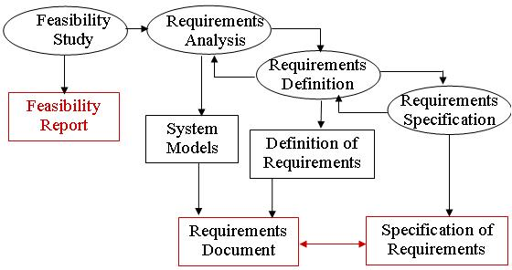
Hình 1 : Sơ đồ phân tích yêu cầu
2.2.3.2. Test Planning (Lập kế hoạch kiểm thử)
Sau giai đoạn một, tester tiến hành Lập kế hoạch kiểm thử để kiểm tra xem phần mềm có đáp ứng các yêu cầu hay không. Kế hoạch kiểm thử là một tài liệu tổng quan về việc kiểm thử dự án bao gồm những thông tin sau:
- Phạm vi kiểm thử, hướng tiếp cận, quy trình kiểm thử, tài nguyên và nhân lực test.
- Các chức năng/module cần được kiểm tra; các công cụ và môi trường kiểm thử cần có.
- Ai test chức năng nào? - Khi nào bắt đầu thực hiện viết và hoàn thành test case? - Khi nào bắt đầu thực hiện và hoàn thành test?
2.2.3.3. Test Case Development (Phát triển kịch bản kiểm thử)
Sau khi có được Test Plan, Tester bắt đầu xây dựng bộ Test Case dựa trên yêu cầu của phần mềm. Test Case cần mô tả được chi tiết dữ liệu đầu vào, hành động, kết quả mong đợi để xác định một chức năng của ứng dụng phần mềm có hoạt động đúng hay không. Template của Test Case có nhiều trường hợp nhưng bắt buộc phải có 5 mục chính: ID, mục đích kiểm thử, các bước thực hiện, kết quả mong đợi & kết quả thực tế.
Nếu sử dụng tool để thực hiện test tự động (Automation testing) chức năng và giao diện của sản phẩm, tester sẽ tạo thêm một kịch bản kiểm thử gọi là Test Script. Test Script là bản hướng dẫn chi tiết được viết bằng mã code nhằm hỗ trợ kiểm thử những trường hợp nếu test thủ công bằng tay sẽ rất khó khăn.Xem thêm: cách gửi hàng từ nhật về việt nam
Các Tester trong cùng một team sẽ review chéo Test Case của nhau tránh bỏ sót những trường hợp test quan trọng. Một bộ Test Case chất lượng sẽ giúp đảm bảo chất lượng sản phẩm, hạn chế lỗi và rủi ro nhất cho khách hàng.
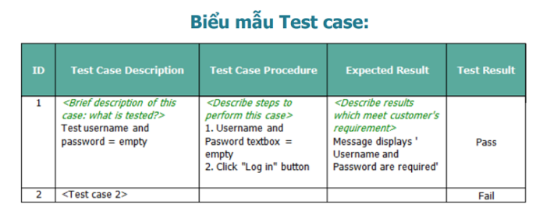
Hình 2 : Biểu mẫu testcase cơ bản với 5 thành phần
2.2.3.4. Environment Setup (Thiết lập môi trường kiểm thử)
Thiết lập môi trường thử nghiệm là một hoạt động độc lập và có thể được bắt đầu cùng với giai đoạn phát triển kịch bản kiểm thử. Môi trường kiểm thử sẽ do developers tạo ra để deploy sản phẩm đã được hoàn thiện về phần lập trình.
Sau khi thiết lập môi trường thử nghiệm, tester thực hiện nhanh Smoke Testing (Kiểm thử khói) để kiểm tra tính sẵn sàng của môi trường thử nghiệm đồng thời tính ổn định của bản build sản phẩm. Trường hợp xuất hiện lỗi như môi trường không ổn định hay bản build lỗi chức năng chính, tester sẽ báo lại developers sửa ngay. Nếu môi trường và bản build đã đủ ổn định để tiến hành test chi tiết, tester sẽ tiến hành giai đoạn tiếp theo - Thực hiện kiểm thử.
2.2.3.5. Test Execution (Thực hiện kiểm thử)
Khi developers đã code và đưa sản phẩm lên môi trường kiểm thử, tester sẽ thực thi dựa trên Test Case đã viết. Trong quá trình test, nếu phát hiện ra bug (lỗi) thì tester sẽ log (viết) lên các tool quản lý lỗi. Bug của lập trình viên nào sẽ giao lại cho người đấy xử lý. Khi nào developers fix bug xong, tester sẽ nhận lại và tiến hành kiểm thử.
Nếu lỗi đã được sửa, tính năng hoạt động ổn định, tester sẽ đổi trạng thái thành Close Bug. Trường hợp lỗi vẫn chưa được fix thành công, trạng thái sẽ được đổi thành Re-open để developers thực hiện fix lại. Khi nào bug được fix thành công mới được đóng lại việc test tính năng đấy.
Trong cả quá trình kiểm thử phần mềm, tester ưu tiên kiểm tra chức năng chính trước, chức năng phụ và giao diện sẽ thực hiện test sau. Quá trình kiểm thử phần mềm bắt buộc phải tuân thủ thời gian đã đề ra, mọi người trong team đôn đốc nhau để kịp tiến độ bàn giao sản phẩm. Cuối cùng, tester thực hiện làm báo cáo tùy theo yêu cầu của dự án để đánh giá việc kết thúc quy trình kiểm thử phần mềm.

2.2.3.6. Test Cycle Closure (Kết thúc chu kỳ kiểm thử)
Ở giai đoạn cuối cùng, tester chuẩn bị báo cáo kết thúc kiểm thử, tổng hợp lại các chỉ số trong quá trình test. Cả team phát triển sẽ ngồi họp để đánh giá toàn bộ các tiêu chí xác định kiểm thử đã đủ hay chưa. Những tiêu chí này khác nhau tùy theo từng dự án, thông thường bao gồm:
- Số lượng test case tối đa được thực thi Passed.
- Tỷ lệ lỗi giảm xuống dưới mức nhất định.
- Deadline được chốt từ giai đoạn làm kế hoạch kiểm thử.
Quy trình kiểm thử phần mềm thường chỉ được kết thúc khi sản phẩm được bàn giao cho khách hàng. Ngoài ra, hoạt động kiểm thử có thể kết thúc trong các trường hợp sau:
- Khi 1 dự án bị hủy bỏ.
- Khi các mục tiêu chính đã hoàn thành.
- Khi việc bảo trì hoặc cập nhật đã hoàn thành.

2.2.4. Các cấp độ kiểm thử phần mềm
Tất cả các giai đoạn của quá trình phát triển phần mềm đều trải qua quá trình kiểm thử phần mềm. Có 4 cấp độ kiểm thử phần mềm là:
- Kiểm thử đơn vị (Unit Testing)
- Kiểm thử tích hợp (Integration Testing)
- Kiểm thử hệ thống (System Testing)
- Kiểm thử chấp nhận (Acceptance Testing)
2.2.4.1 Unit Testing (Kiểm thử đơn vị)
Kiểm thử đơn vị là cấp độ kiểm thử cơ bản, thực hiện test từng module nhỏ trong hệ thống.
Kiểm thử đơn vị có thể được thực hiện tách biệt với phần còn lại của hệ thống tùy thuộc vào mô hình vòng đời phát triển được chọn cho ứng dụng cụ thể đó.
Mục đích: để xác nhận mỗi thành phần của phần mềm thực hiện đúng với thiết kế
Kiểm thử đơn vị thường do lập trình viên thực hiện
2.2.4.2 Integration Testing (Kiểm thử tích hợp)
Kiểm thử tích hợp có nghĩa là kiểm thử kết hợp. Một dự án phần mềm được kết hợp bởi nhiều module riêng lẻ khác nhau và được code bởi nhiều lập trình viên khác nhau. Chính vì thế kiểm thử tích hợp là tích hợp kiểm tra các module riêng lẻ với nhau thành một nhóm
Tích hợp kiểm tra việc truyền dữ liệu giữa các module, tích hợp kiểm tra các hàm lại với nhau, các màn hình với nhau theo từng module hoặc theo chức năng
Mục đích: để đảm bảo rằng hệ thống tích hợp đã sẵn sàng để thử nghiệm hệ thống
Kiểm thử tích hợp được thực hiện sau khi kiểm tra đơn vị và trước khi kiểm tra hệ thống
Integration testing được thực hiện bởi một người thử nghiệm cụ thể hoặc một nhóm kiểm thử
Một số phương pháp kiểm thử tích hợp:
- Phương pháp kiểm thử Bigbang
- Phương pháp kiểm thử Topdown
- Phương pháp kiểm thử Bottom up
- Phương pháp kiểm thử Sandwich
2.2.4.3 System Testing (Kiểm thử hệ thống)
System Testing là thực hiện kiểm thử một hệ thống đã được tích hợp hoàn chỉnh để xác minh rằng nó đúng yêu cầu của phần mềm.
Kiểm thử hệ thống nằm trong phạm vi kiểm thử hộp đen và do đó, không yêu cầu kiến ​​thức về thiết kế bên trong của mã hoặc logic.
Kiểm thử hệ thống thường là thử nghiệm cuối cùng để xác minh rằng hệ thống được phân phối đáp ứng các đặc điểm kỹ thuật và mục đích của nó.
Kiểm thử hệ thống nên thực hiện kiểm thử chức năng và phi chức năng và được thực hiện bởi tester
2.2.4.4 Acceptance Testing (Kiểm thử chấp nhận)
Sau khi kiểm tra hệ thống đã sửa tất cả hoặc hầu hết các lỗi, hệ thống sẽ được gửi đến người dùng hoặc khách hàng để kiểm tra chấp nhận.
Về cơ bản kiểm thử chấp nhận cũng khá giống kiểm thử hệ thống nhưng được thực hiện bởi khách hàng
Mục đích: đảm bảo phần mềm đáp ứng đúng yêu cầu của khách hàng. Sản phẩm nhận được sự chấp nhận từ khách hàng/ người dùng cuối.
Kiểm thử chấp nhận được chia thành 2 mức khác nhau:
- Kiểm thử alpha: được thực hiện tại nơi phát triển phần mềm bởi những người trong tổ chức nhưng không tham gia phát triển phần mềm.
- Kiểm thử beta: được thực hiện tại bởi khách hàng/ người dùng cuối tại địa điểm của người dùng cuối.

2.2.5. Các kỹ thuật cơ bản của kiểm thử phần mềm

2.2.5.1 Kiểm thử hộp đen (Black box testing)
Kiểm thử hộp đen hay còn gọi là kiểm thử hướng dữ liệu. Trong kỹ thuật này người kiểm thử xem phần mềm như là một hộp đen. Người kiểm thử hoàn toàn không quan tâm đến cấu trúc, hành vi bên trong phần mềm. Người kiểm thử chỉ quan tâm đến việc tìm ra các lỗi mà phần mềm không xử lý theo đúng đặc tả của nó. Vì thế dữ liệu kiểm thử xuất phát từ đặc tả.
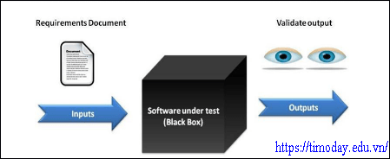
Hình 3 : Minh họa hộp đen
Kiểm thử hộp đen cố gắng tìm ra các lỗi trong các loại sau:
- Các chức năng thiếu hoặc không đúng so với bản đặc tả
- Các lỗi thi hành
- Lỗi giao diện
- Các lỗi cấu trúc dữ liệu trong việc truy cập cơ sở dữ liệu bên ngoài
- Các lỗi khởi tạo hoặc kết thúc
- Các lỗi khác
Một số loại kiểm thử hộp đen hay dùng
- Kiểm thử phân vùng tương đương
- Kiểm thử phân tích giá trị biên
- Kiểm thử dựa vào đồ thị nguyên nhân – kết quả
- Sử dụng bảng quyết định
Ưu điểm: Các tester được thực hiện từ quan điểm của người dùng sẽ giúp sáng tỏ sự chênh lệch về thông số kỹ thuật. Theo phương pháp này, tester không có “mối ràng buộc” nào với code, và nhận thức của một tester rất đơn giản: một source code có nhiều lỗi. Sử dụng nguyên tắc, “Hỏi và bạn sẽ nhận” các tester black box tìm được nhiều bug ở nơi mà các DEV không tìm thấy. Các tester có thể được thực hiện bởi một cơ quan độc lập từ các developer, cho phép một cái nhìn khách quan và tránh sự phát triển thiên vị.
Nhược điểm: Dữ liệu đầu vào yêu cầu một khối lượng mẫu khá lớn. Nhiều dự án không có thông số rõ ràng thì việc thiết kế các trường hợp kiểm thử rất khó và do đó khó viết kịch bản kiểm thử cần xác định tất cả các yếu tố đầu vào, và cả yếu tố thời gian. Khả năng để bản thân kỹ sư lạc lối trong khi kiểm thử là khá cao. Chỉ có một số nhỏ các đầu vào có thể được kiểm tra và nhiều đường dẫn chương trình sẽ được để lại chưa được kiểm tra.

2.2.5.2 Kiểm thử hộp trắng (White box testing)
Kiểm thử hộp trắng còn gọi là kiểm thử cấu trúc. Dựa vào thuật giải cụ thể, vào cấu trúc dữ liệu bên trong của đơn vị phần mềm cần kiểm thử để xác định đơn vị phần mềm đó có thực hiện đúng không. Do đó người kiểm thử hộp trắng phải có kỹ năng, kiến thức nhất định về ngôn ngữ lập trình được dùng, về thuật giải được dùng trong phần mềm để có thể thông hiểu chi tiết về đoạn code cần kiểm thử.
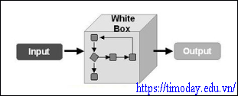
Hình 4 : Minh họa hộp trắng
Kiểm thử hộp trắng thường tốn rất nhiều thời gian và công sức nếu phần mềm quá lớn (thí dụ trong kiểm thử tích hợp hay kiểm thử chức năng). Do đó kỹ thuật này chủ yếu được dùng để kiểm thử đơn vị, kiểm thử từng tác vụ của một lớp chức năng.
Tiêu chuẩn của kiểm nghiệm hộp trắng phải đáp ứng các yêu cầu như sau:
- Bao phủ dòng lệnh: mỗi dòng lệnh ít nhất phải được thực thi 1 lần.
- Bao phủ nhánh: mỗi nhánh trong sơ đồ điều khiển phải được đi qua một lần.
- Bao phủ đường: tất cả các đường từ điểm khởi tạo đến điểm cuối cùng trong sơ đồ dòng điều khiển phải được đi qua.
Các kỹ thuật kiểm thử hộp trắng:
- Kiểm thử đường dẫn cơ sở.
- Kiểm thử cấu trúc điều khiển bao gồm các kĩ thuật: kiểm thử điều kiện và kiểm thử vòng lặp.
Ưu điểm: Buộc các chuyên gia kiểm thử phải suy luận cẩn thận về việc kiểm thử lỗi vì vậy lỗi sẽ được triệt để, cho phép tìm kiếm các lỗi ẩn bên trong. Do yêu cầu kiến thức cấu trúc bên trong của phần mềm, nên việc kiểm soát lỗi tối đa nhất.
Nhược điểm: Khá mất thời gian và công sức nhưng vẫn sẽ tồn tại lỗi. Đòi hỏi ngưởi kiểm thử có kinh nghiệm và am hiểu về kiểm thử cũng như về cấu trúc bên trong của phần mềm được thử nghiệm.

2.2.5.3 Kiểm thử hộp xám
Kiểm thử hộp xám là một phương pháp kiểm thử phần mềm được kết hợp giữa phương pháp kiểm thử Black Box và White Box. Trong kiểm thử hộp đen tester kiểm thử các hạng mục mà không cần biết cấu trúc bên trong của chương trình, còn kiểm thử hộp trắng thì tester biết được cấu trúc bên trong của chương trình. Trong kiểm thử hộp xám, cấu trúc bên trong sản phẩm chỉ được biết một phần. Tester có thể truy cập vào cấu trúc dữ liệu bên trong và thuật toán của chương trình với mục đích là để thiết kế các trường hợp kiểm thử, nhưng khi thực hiện kiểm thử thì test như người dùng cuối hoặc là ở mức hộp đen.
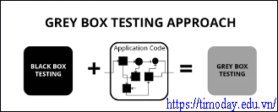
Hình 5 : Minh họa hộp xám
Mặc dù phương pháp kiểm thử hộp xám có thể được dùng trong các mức khác nhau của kiểm thử, tuy nhiên nó chủ yếu được sử dụng trong kiểm thử tích hợp.
Kiểm thử hộp xám nhằm tìm ra tối đa số lỗi về cấu trúc dữ liệu của hộp trắng và lỗi chức năng của hộp đen. Trong kiểm thử hộp xám viết các trường hợp kiểm thử dựa vào yêu cầu và nội dung Source Code (can thiệp vào bên trong Code của chương trình). Thực hiện kiểm thử trên giao diện của chương trình (yêu cầu chương trình phải chạy được mới kiểm thử được, không can thiệp vào code).
Ưu điểm: Hoạt động tốt cho các đoạn mã lớn, các vai trò được xác định rõ ràng cho người dùng và nhà phát triển trong quá trình thử nghiệm. Thử nghiệm dựa trên yêu cầu của người dùng chứ không phải người thiết kế.
Nhược điểm: Hầu hết các trường hợp kiểm thử đều khó thiết kế. Kiểm thử hộp xám không được coi là một phương pháp hiệu quả vì không có nhiều kịch bản để kiểm thử.

2.3. Kiểm thử động

2.3.1. Tổng quan về kiểm thử động

2.3.1.1. Định nghĩa
- Kiểm thử động (Dynamic Testing) là một phương pháp kiểm thử phần mềm được sử dụng để kiểm tra hành vi động của mã phần mềm. Mục đích chính của kiểm thử động là kiểm tra hành vi của phần mềm với các biến động hoặc các biến không phải là hằng số và tìm ra các khu vực yếu trong môi trường thời gian chạy phần mềm. Mã phải được thực thi để kiểm tra hành vi động.

2.3.1.2. Mục tiêu
Mục tiêu của kiểm thử động bao gồm:
- Tìm lỗi: Thông qua kiểm tra toàn diện, hãy tìm và phát hiện các sai sót, lỗi hoặc khiếm khuyết trong mã phần mềm và chức năng của nó để có thể sửa chúng càng sớm càng tốt.
- Xác minh hành vi của hệ thống: Xác minh rằng phần mềm hoạt động như mong đợi và tuân thủ các yêu cầu của công ty, tiêu chuẩn ngành hoặc quy định, kỳ vọng của người dùng và mọi quy định kinh doanh hiện hành.
- Đánh giá hiệu suất: Để đảm bảo phần mềm đáp ứng các yêu cầu về hiệu suất, hãy đánh giá hiệu suất của phần mềm bằng cách theo dõi thời gian phản ứng, thông lượng và việc sử dụng tài nguyên trong các tình huống khác nhau.
- Đảm bảo độ tin cậy: Kiểm tra độ tin cậy của phần mềm bằng cách xác định xem phần mềm hoạt động tốt như thế nào trong các điều kiện hoạt động thông thường, không có lỗi hoặc sự cố không mong muốn.
- Độ chính xác của dữ liệu thử nghiệm: Xác minh tính chính xác và nhất quán của dữ liệu được phần mềm xử lý để đảm bảo xử lý thông tin thống nhất và đáng tin cậy.
- Đánh giá khả năng mở rộng: Kiểm tra xem ứng dụng có thể phát triển để xử lý nhiều người dùng, khối lượng công việc hoặc khối lượng dữ liệu hơn mà không thấy hiệu suất giảm rõ rệt hay không.

2.3.1.3. Các cấp độ trong kiểm thử động
Kiểm thử đơn vị: Kiểm thử đơn vị là quá trình kiểm thử các thành phần phần mềm riêng lẻ hoặc “đơn vị” mã để đảm bảo rằng chúng hoạt động như dự định. Các bài kiểm tra đơn vị thường có quy mô nhỏ và tập trung vào việc kiểm tra một tính năng hoặc hành vi cụ thể của phần mềm.
Kiểm thử tích hợp: Kiểm thử tích hợp là quá trình kiểm tra xem các thành phần khác nhau của phần mềm hoạt động cùng nhau như thế nào. Mức độ kiểm tra này thường bao gồm việc kiểm tra sự tương tác giữa các đơn vị mã khác nhau và cách chúng hoạt động khi được tích hợp vào hệ thống tổng thể.
Kiểm thử hệ thống: Kiểm thử hệ thống là quá trình kiểm thử toàn bộ hệ thống phần mềm để đảm bảo rằng nó đáp ứng các yêu cầu đã chỉ định và hoạt động như dự định. Mức độ kiểm tra này thường liên quan đến việc kiểm tra chức năng, hiệu suất và khả năng sử dụng của phần mềm.
Kiểm tra chấp nhận: Kiểm tra chấp nhận là giai đoạn cuối cùng của thử nghiệm động, được thực hiện để đảm bảo rằng phần mềm đáp ứng nhu cầu của người dùng cuối và sẵn sàng phát hành. Mức độ thử nghiệm này thường liên quan đến việc kiểm tra chức năng và khả năng sử dụng của phần mềm từ quan điểm của người dùng cuối.
Kiểm thử hiệu năng: Kiểm thử hiệu năng là một loại thử nghiệm động tập trung vào việc đánh giá hiệu suất của hệ thống phần mềm theo một khối lượng công việc cụ thể. Điều này có thể bao gồm việc kiểm tra cách hệ thống hoạt động dưới tải nặng, cách hệ thống xử lý một số lượng lớn người dùng và cách hệ thống phản ứng với các đầu vào và điều kiện khác nhau.
Kiểm thử bảo mật: Kiểm thử bảo mật là một loại thử nghiệm động tập trung vào việc xác định và đánh giá các rủi ro bảo mật liên quan đến hệ thống phần mềm. Điều này có thể bao gồm việc kiểm tra cách hệ thống phản ứng với các loại mối đe dọa bảo mật khác nhau, chẳng hạn như các nỗ lực hack và đánh giá tính hiệu quả của các tính năng bảo mật của hệ thống.
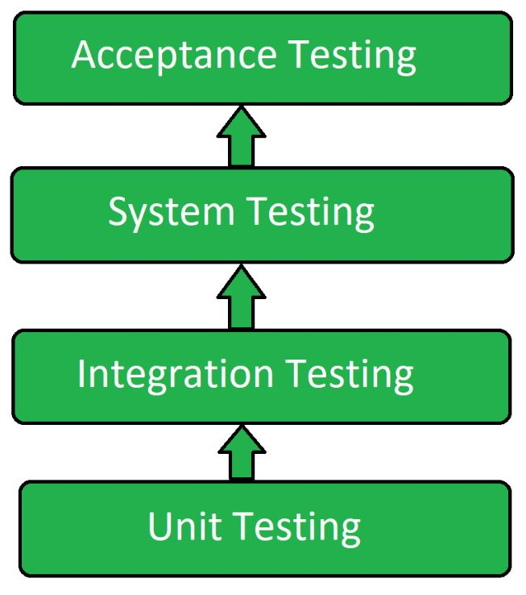
Hình 6 : Các mức kiểm thử

2.3.1.4. Quy trình
Thiết kế trường hợp kiểm thử: Nó xác định mục tiêu, phạm vi và tiêu chí kiểm thử. Nó xác định dữ liệu thử nghiệm và kết quả mong đợi, đồng thời phát triển các trường hợp thử nghiệm dựa trên các yêu cầu và thông số kỹ thuật. Nó tạo ra các trường hợp thử nghiệm nhằm giải quyết các tính năng khác nhau của chương trình.
Thiết lập môi trường thử nghiệm : Nó thiết lập các cài đặt và cơ sở hạ tầng cần thiết để thử nghiệm. Nó cấu hình mạng, phần cứng và phần mềm trong môi trường thử nghiệm. Ngoài ra, nó đảm bảo rằng môi trường thử nghiệm phù hợp với môi trường sản xuất bằng cách cài đặt và đặt cấu hình các công cụ kiểm tra và khai thác kiểm tra cần thiết.
Thực thi trường hợp kiểm thử : Sử dụng dữ liệu kiểm thử được chỉ định, nó chạy các trường hợp kiểm thử để xác minh hành vi của phần mềm. Nó theo dõi và ghi lại kết quả thực tế, so sánh chúng với kết quả dự đoán để tìm ra bất kỳ sự khác biệt nào. Nó chạy các kịch bản thử nghiệm ở cả chế độ tích cực và tiêu cực.
Phân tích kiểm thử: Nó đánh giá hành vi chung của hệ thống và tìm ra lỗi bằng cách phân tích kết quả của ca kiểm thử. Bất kỳ sự không nhất quán hoặc sai sót nào được phát hiện trong quá trình thực hiện kiểm thử đều được ghi lại và báo cáo. Nó làm việc cùng với các nhóm phát triển để tìm ra và giải quyết các mối lo ngại được báo cáo.
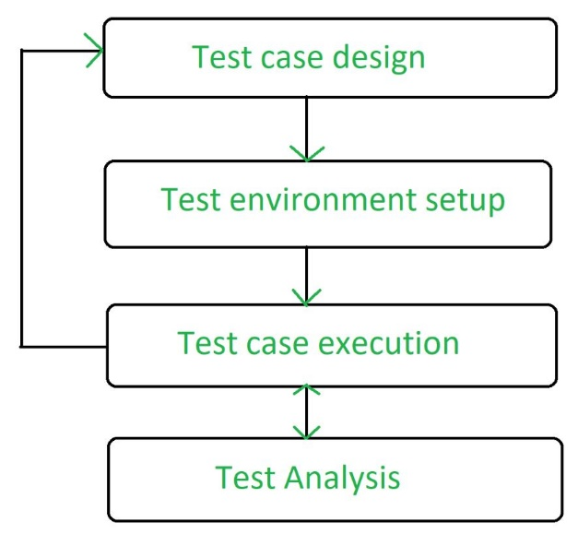

2.3.1.5. Ưu điểm
- Tiết lộ những khiếm khuyết khó và phức tạp: Nó bộc lộ những khiếm khuyết rất khó và phức tạp.
- Cải thiện chất lượng phần mềm: Nó làm tăng chất lượng của sản phẩm phần mềm hoặc ứng dụng đang được thử nghiệm.
- Phát hiện mối đe dọa bảo mật: Thử nghiệm động phát hiện các mối đe dọa bảo mật và đảm bảo ứng dụng được bảo mật tốt hơn.
- Kiểm tra chức năng giai đoạn đầu: Nó có thể được sử dụng để kiểm tra chức năng của phần mềm ở giai đoạn phát triển ban đầu.
- Dễ thực hiện: Dễ thực hiện và không yêu cầu bất kỳ công cụ hoặc chuyên môn đặc biệt nào.

2.3.1.6. Nhược điểm
- Quá trình tốn thời gian: Đây là một quá trình tốn thời gian vì trong thử nghiệm động, toàn bộ mã được thực thi.
- Tăng ngân sách: Nó làm tăng ngân sách của phần mềm vì thử nghiệm động rất tốn kém.
- Sử dụng nhiều tài nguyên: Thử nghiệm động có thể yêu cầu nhiều tài nguyên hơn thử nghiệm tĩnh.
- Kém hiệu quả hơn trong một số trường hợp: Thử nghiệm động có thể kém hiệu quả hơn thử nghiệm tĩnh trong một số trường hợp.
- Phạm vi kịch bản thử nghiệm chưa hoàn chỉnh: Rất khó để bao quát tất cả các kịch bản thử nghiệm.
- Khó khăn trong việc phân tích nguyên nhân gốc rễ: Rất khó để tìm ra nguyên nhân gốc rễ của các khiếm khuyết.

2.3.1.7. So sánh kiểm thử động với kiểm thử tĩnh
Kiểm thử động (Dynamic testing) | Kiểm thử tĩnh (Stactic testing)
Nó được thực hiện ở giai đoạn sau của quá trình phát triển phần mềm. | Nó được thực hiện trong giai đoạn đầu của quá trình phát triển phần mềm.
Trong kiểm thử động, toàn bộ mã được thực thi. | Trong kiểm thử tĩnh toàn bộ mã không được thực thi.
Kiểm thử động tìm và sửa các lỗi. | Kiểm thử tĩnh ngăn ngừa các khiếm khuyết.
Kiểm thử động được thực hiện sau khi triển khai mã. | Kiểm thử tĩnh được thực hiện trước khi triển khai mã.
Kiểm thử động rất tốn kém. | Kiểm thử tĩnh ít tốn kém hơn.
Kiểm thử động bao gồm các trường hợp kiểm thử cho quá trình kiểm thử. | Kiểm thử tĩnh bao gồm danh sách kiểm tra cho quá trình kiểm tra.
Nó liên quan đến thử nghiệm chức năng và phi chức năng (khả năng chịu tải, cấu hình, bảo mật, tích hợp, phục hồi, …). | Nó bao gồm các hướng dẫn, đánh giá mã, kiểm tra, …
Việc này thường mất nhiều thời gian hơn vì phải chạy nhiều trường hợp kiểm thử. | Nó thường mất thời gian ngắn hơn.
Nó phát hiện ra các lỗi có thể khám phá được thông qua quá trình thực thi, do đó chỉ phát hiện ra một số loại lỗi hạn chế. | Nó có thể phát hiện ra nhiều loại lỗi.
Trong khi kiểm thử động chỉ đạt được mức độ bao phủ câu lệnh dưới 50%. | Kiểm tra tĩnh có thể hoàn thành phạm vi bao phủ 100% câu lệnh trong thời gian tương đối ngắn hơn.
Ví dụ dùng trong thẩm định (validating) | Ví dụ dùng trong xác minh (verifying)
2.3.1.8 So sánh kiểm thử GUI và kiểm thử Chức năng (khả năng sử dụng)
Kiểm thử GUI là kỹ thuật đảm bảo hiệu suất phù hợp của giao diện người dùng đồ họa cho một ứng dụng chính xác. Kiểm tra GUI thường đánh giá bản phác thảo các thành phần như bố cục, màu sắc, phông chữ, kích thước phông chữ, nhãn, hộp nội dung văn bản, định dạng văn bản, chú thích, nút, danh sách, biểu tượng, siêu liên kết và nội dung.
Nó tập trung vào giao diện trực quan: tập trung vào kiểm tra giao diện trực quan của các ứng dụng phần mềm, bao gồm cửa sổ, nút, menu và các thành phần đồ họa khác. Kiểm thử GUI bao gồm việc tạo các trường hợp kiểm thử để xác minh hoạt động chính xác của giao diện đồ họa.
Còn kiểm tra chức năng thử nghiệm khả năng sử dụng bao gồm việc tạo ra các kịch bản thử nghiệm bắt chước tương tác của người dùng trong thế giới thực với ứng dụng phần mềm.

2.3.2. Công cụ hỗ trợ kiểm thử tự động
Có thể liệt kê một số công cụ/phần mềm sau đây:
Selenium WebDriver, Selenium IDE, Selenium Grid | Miễn phí và open-source.  Hỗ trợ nhiều ngôn ngữ lập trình  Có thể tích hợp với các công cụ khác.  Được hỗ trợ mạnh mẽ bởi cộng đồng QA, Tester toàn cầu.
Appium | Được sử dụng rộng rãi cho việc kiểm thử các ứng dụng trên các nền tảng Android và iOS.  Hỗ trợ cho cả Android và iOS.  Cho phép tích hợp với các công cụ khác.  Hạn chế hỗ trợ kiểm thử ứng dụng desktop.  Hạn chế hỗ trợ Windows.
Serenity | Framework này giúp test tạo các test case cho các dịch vụ REST.  Người dùng không phải mất nhiều thời gian để duy trì hoặc xây dựng khung tự động hóa của riêng họ.
Katalon Studio | Được thiết kế đặc biệt cho việc kiểm tra các ứng dụng web và di động.  Dễ dàng triển khai: Một gói triển khai duy nhất, gắn kết chứa mọi thứ cần để triển khai một test automation.  Nhanh chóng thiết lập: Katalon Studio giúp tester dễ dàng thiết lập môi trường. Tester có thể chạy test script đầu tiên nhanh chóng bằng cách sử dụng mẫu được xây dựng trước và các test scripts.  Kết quả nhanh và tốt hơn: Nhờ việc tích hợp sẵn mẫu với hướng dẫn rõ ràng giúp tester nhanh chóng xây dựng và chạy các test scripts tự động hóa.

2.3.3. Một số loại hình kiểm thử hiện nay
2.3.3.1. Kiểm thử website
- Ứng dụng web là một Ứng dụng có khả năng hoạt động trực tiếp từ trình duyệt web. Trong các thử nghiệm này, trình duyệt gửi yêu cầu đến máy chủ web và máy chủ web gửi yêu cầu đến Cơ sở dữ liệu và Cơ sở dữ liệu sẽ phản hồi lại máy chủ web từ đó, nó sẽ gửi phản hồi tương tự đến trình duyệt với thông tin được yêu cầu. Vì vậy, nó còn được gọi là Thử nghiệm ứng dụng ba cấp. Ví dụ: Zalo web, Facebook, Telegram,v.v.
- Nó kiểm tra khả năng tương thích của trình duyệt, khả năng tương thích của hệ điều hành, các tính năng như chức năng, GUI, Back-end, Kiểm tra trang tĩnh và Kiểm tra tải.
2.3.3.2. Kiểm thử trên SmartPhone
-Là quá trình kiểm tra tính năng, hiệu suất, độ tin cậy và sự tương thích của ứng dụng hoặc phần mềm trên các thiết bị di động như smartphone và máy tính bảng. Điều này bao gồm việc thử nghiệm các tính năng chính của ứng dụng, giao diện người dùng, tương tác và tính tương thích với các phiên bản hệ điều hành và thiết bị khác nhau
- Các phương pháp kiểm thử trên smartphone có thể bao gồm:
- Kiểm thử chức năng: Kiểm tra xem các chức năng của ứng dụng hoạt động đúng như mong đợi trên smartphone hay không. Bao gồm kiểm tra các tính năng cơ bản và nâng cao của ứng dụng.
- Kiểm thử giao diện người dùng: Đảm bảo giao diện người dùng của ứng dụng hoạt động một cách mượt mà và dễ sử dụng trên smartphone với các kích thước màn hình khác nhau.
- Kiểm thử tương tác: Kiểm tra sự tương tác của người dùng với ứng dụng trên smartphone, bao gồm việc kiểm tra các thao tác như chạm, vuốt, nhấn và thao tác cảm biến khác.
- Kiểm thử hiệu suất: Đánh giá hiệu suất của ứng dụng trên smartphone, bao gồm thời gian phản hồi, tốc độ tải và tiêu thụ tài nguyên như pin và bộ nhớ.
- Kiểm thử tương thích: Kiểm tra tính tương thích của ứng dụng trên các phiên bản hệ điều hành khác nhau, các phiên bản thiết bị và các cấu hình phần cứng khác nhau.
- Kiểm thử bảo mật: Kiểm tra tính bảo mật của ứng dụng trên smartphone, bao gồm phát hiện và khắc phục lỗ hổng bảo mật có thể được tận dụng để xâm nhập vào hệ thống hoặc đánh cắp dữ liệu người dùng
2.3.3.3. Kiểm thử trên Android
Là quá trình kiểm tra tính năng, hiệu suất và độ tin cậy của ứng dụng hoặc phần mềm trên hệ điều hành Android của Google. Android là một trong những hệ điều hành di động phổ biến nhất trên thị trường, do đó việc thực hiện kiểm thử cẩn thận trên nền tảng này là rất quan trọng để đảm bảo chất lượng và trải nghiệm tốt nhất cho người dùng.

CHƯƠNG 3 : XÂY DỰNG TEST CASE

3.1. Mô tả chức năng kiểm thử

3.1.1. Mô tả chức năng đăng nhập (Login)
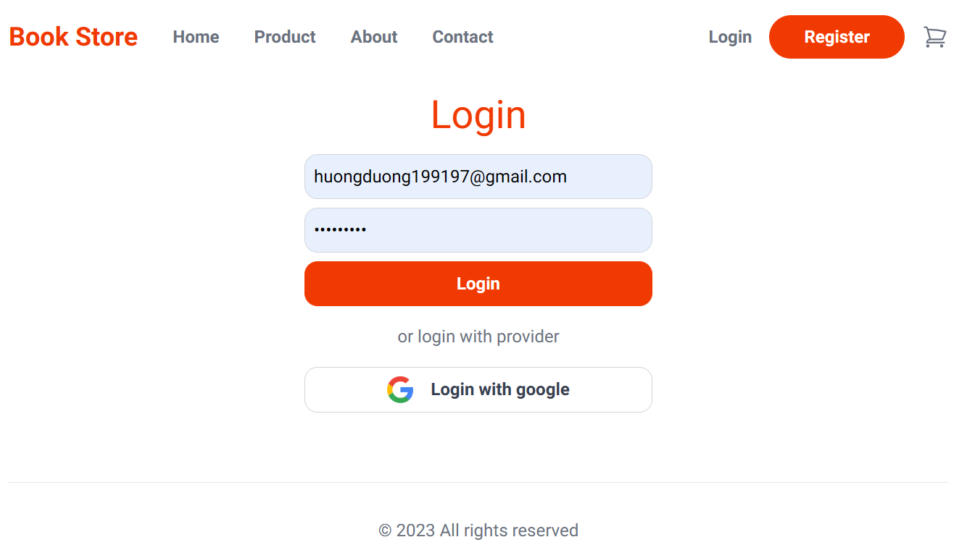
Hình 7 : Giao diện đăng nhập
Cho phép sử dụng tài khoản với tên đăng nhập và mật khẩu được cấp để đăng nhập vào hệ thống.
- Đăng nhập thành công:
- Đăng nhập không thành công:
- Không nhập gì cả và click Login
- Nhập email và để trống password
- Nhập password và để trống email
- Nhập sai email và nhập đúng password
- Nhập đúng email và nhập sai password

3.1.2. Mô tả chức năng đăng ký (Register)
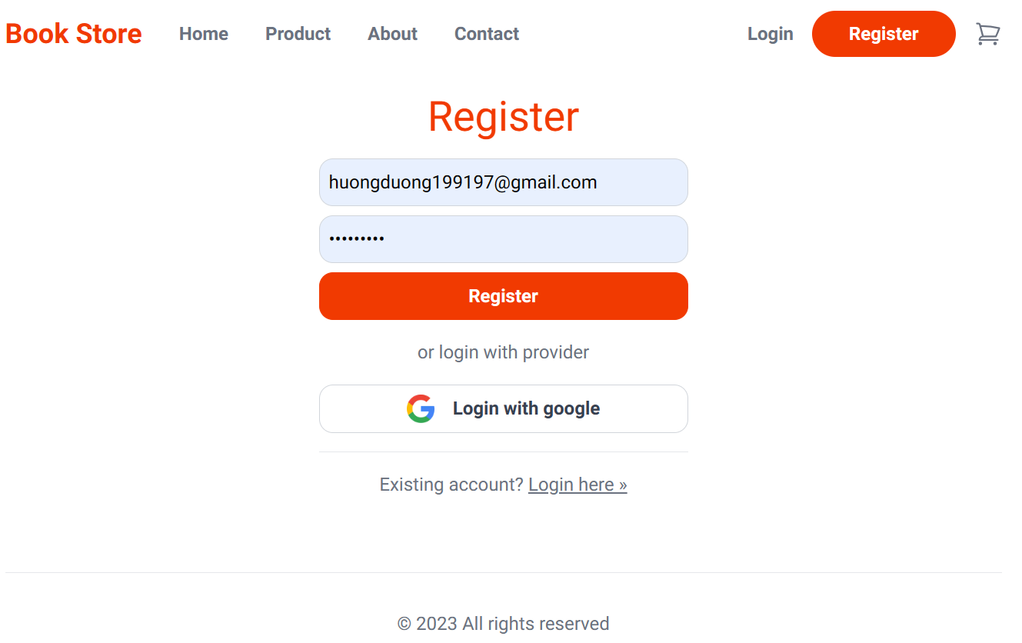
Hình 8 : Giao diện đăng ký
Cho phép người dùng đăng kí tài khoản với tên đăng nhập và mật khẩu tự tạo
- Đăng ký thành công
- Đăng ký không thành công:
- Không nhập gì cả và click Login
- Nhập email và để trống password
- Nhập password và để trống email
- Nhập sai email và nhập đúng password
- Nhập đúng email và nhập sai password

3.1.3. Mô tả chức năng giỏ hàng (Cart)
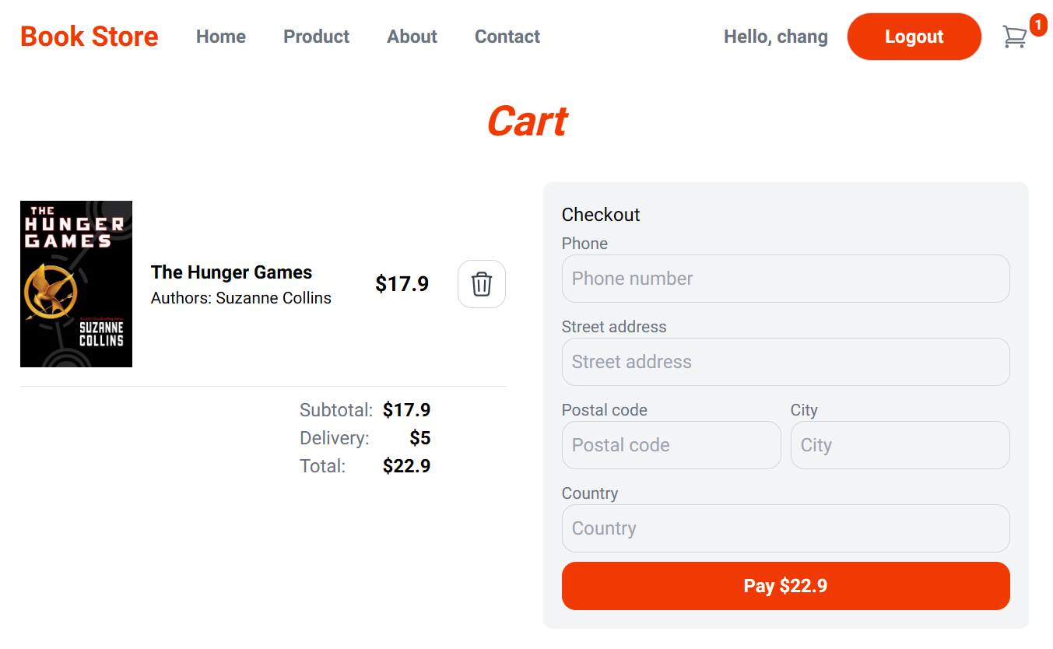
Hình 9 : Giao diện giỏ hàng
Mô tả chức năng giỏ hàng:
- Thêm sản phẩm vào giỏ hàng: Người dùng có thể thêm các sản phẩm mong muốn vào giỏ hàng bằng cách nhấp vào nút "Thêm vào giỏ hàng" hoặc tương tự trên trang sản phẩm. Số lượng và các tùy chọn sản phẩm có thể được chọn trước khi thêm vào giỏ hàng.
- Xem và chỉnh sửa giỏ hàng: Người dùng có thể xem tổng quan về các sản phẩm hiện có trong giỏ hàng của họ. Họ cũng có thể điều chỉnh số lượng, loại bỏ hoặc cập nhật các sản phẩm trong giỏ hàng trước khi tiến hành thanh toán.
- Tính toán tổng tiền: Hệ thống sẽ tự động tính toán tổng số tiền cho tất cả các sản phẩm trong giỏ hàng, bao gồm cả các chi phí phát sinh như thuế và phí vận chuyển (nếu có).
- Chọn phương thức thanh toán: Sau khi xác nhận giỏ hàng, người dùng có thể chọn phương thức thanh toán mong muốn như thanh toán qua thẻ tín dụng, thanh toán khi nhận hàng, chuyển khoản ngân hàng, PayPal, v.v.
- Hoàn thành đơn hàng: Khi đã xác định phương thức thanh toán và kiểm tra lại đơn hàng, người dùng có thể hoàn thành quy trình mua hàng bằng cách xác nhận và gửi đơn hàng. Hệ thống sẽ xử lý đơn hàng và gửi thông tin xác nhận đến người dùng.
Test requirements gồm:
- Kiểm tra giao diện đặt hàng
- Thêm sản phẩm
- Xóa sản phẩm
- Định dạng tổng tiền thanh toán
- Nhập thông tin checkout
- Kiểm tra giao diện thanh toán:
- Phương thức thanh toán bằng thẻ
- Phương thức thanh toán bằng QR

3.1.4. Mô tả chức năng thêm, sửa, xóa thể loại (Categories)
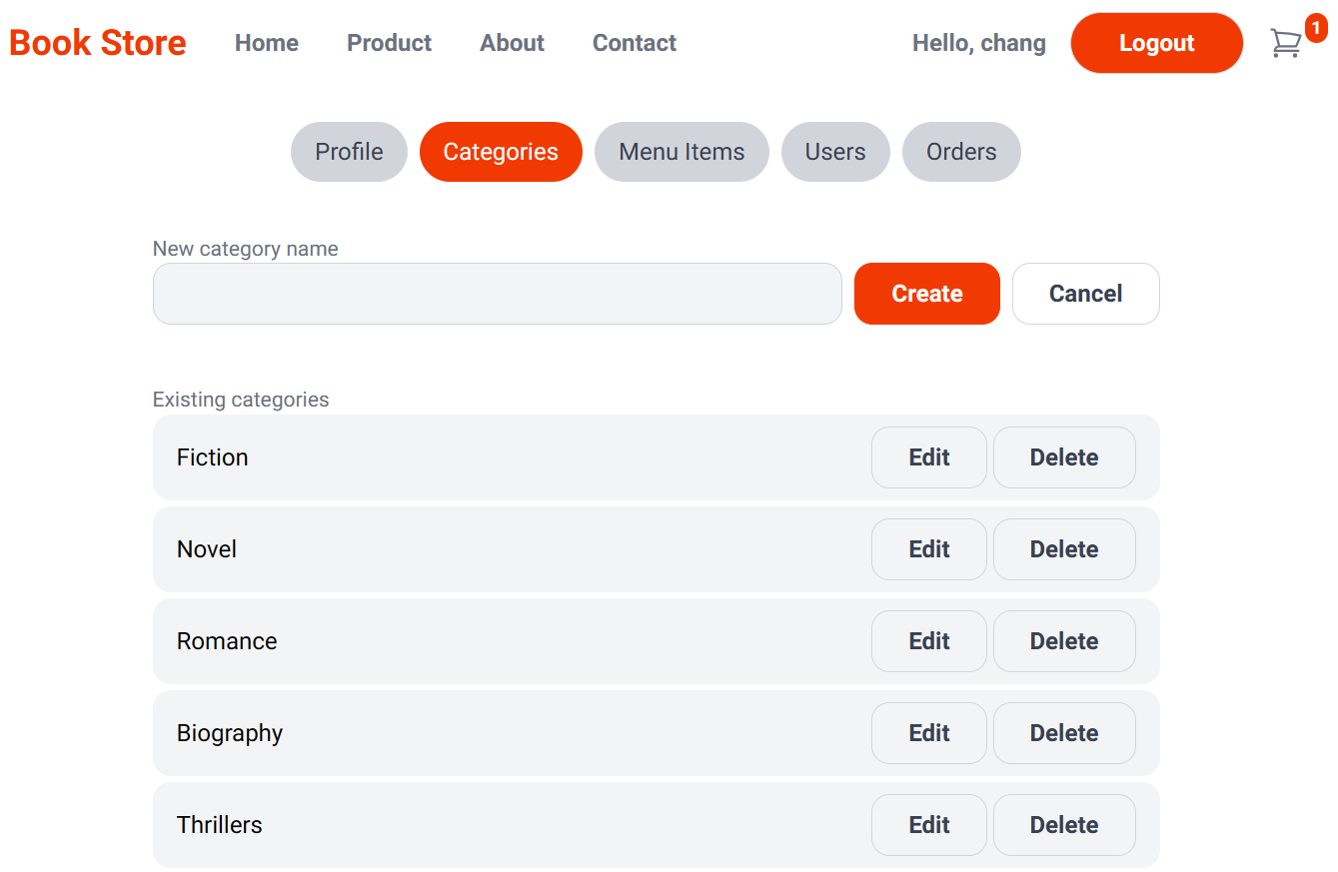
Hình 10 : Giao diện thêm thể loại sách
Mô tả chức năng:
- Thêm thể loại sách:
- Người dùng có quyền thêm một thể loại sách mới vào hệ thống.
- Khi thêm thể loại sách, người dùng cần cung cấp thông tin như tên thể loại, mô tả (nếu cần) và các thông tin khác liên quan.
- Hệ thống cần kiểm tra tính hợp lệ của thông tin nhập vào trước khi lưu vào cơ sở dữ liệu.
- Sau khi thêm thành công, thể loại sách mới sẽ được hiển thị trong danh sách thể loại.
- Sửa thể loại sách:
- Người dùng có quyền sửa đổi thông tin của một thể loại sách đã tồn tại trong hệ thống.
- Khi chọn chức năng sửa đổi, người dùng có thể thay đổi tên thể loại, mô tả hoặc bất kỳ thông tin nào khác liên quan đến thể loại sách đó.
- Hệ thống cần kiểm tra tính hợp lệ của thông tin sửa đổi trước khi cập nhật vào cơ sở dữ liệu.
- Sau khi cập nhật thành công, thông tin về thể loại sách được cập nhật và hiển thị trong danh sách.
- Xóa thể loại sách:
- Người dùng có quyền xóa một thể loại sách khỏi hệ thống.
- Khi chọn chức năng xóa, người dùng cần xác nhận việc xóa để tránh xóa nhầm thông tin quan trọng.
- Sau khi xác nhận xóa, hệ thống sẽ kiểm tra xem có sách nào thuộc thể loại đó không. Nếu có, hệ thống có thể yêu cầu người dùng xác nhận xóa hoặc di chuyển các sách đó vào một thể loại khác trước khi tiếp tục.
- Sau khi xóa thành công, thể loại sách sẽ không còn tồn tại trong hệ thống và không xuất hiện trong danh sách thể loại nữa.
Test requirements gồm:
- Kiểm tra chức năng thêm thể loại sách
- Kiểm tra chức năng sửa thể loại sách
- Kiểm tra chức năng xóa thể loại sách

3.1.5. Mô tả chức năng thêm, sửa, xóa sách (Menuitem)
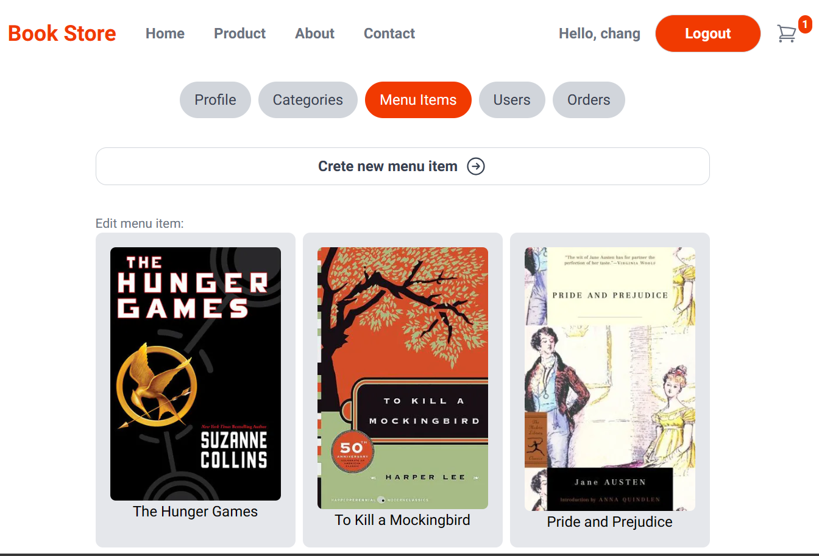
Hình 11 : Giao diện thêm sửa xóa sản phẩm
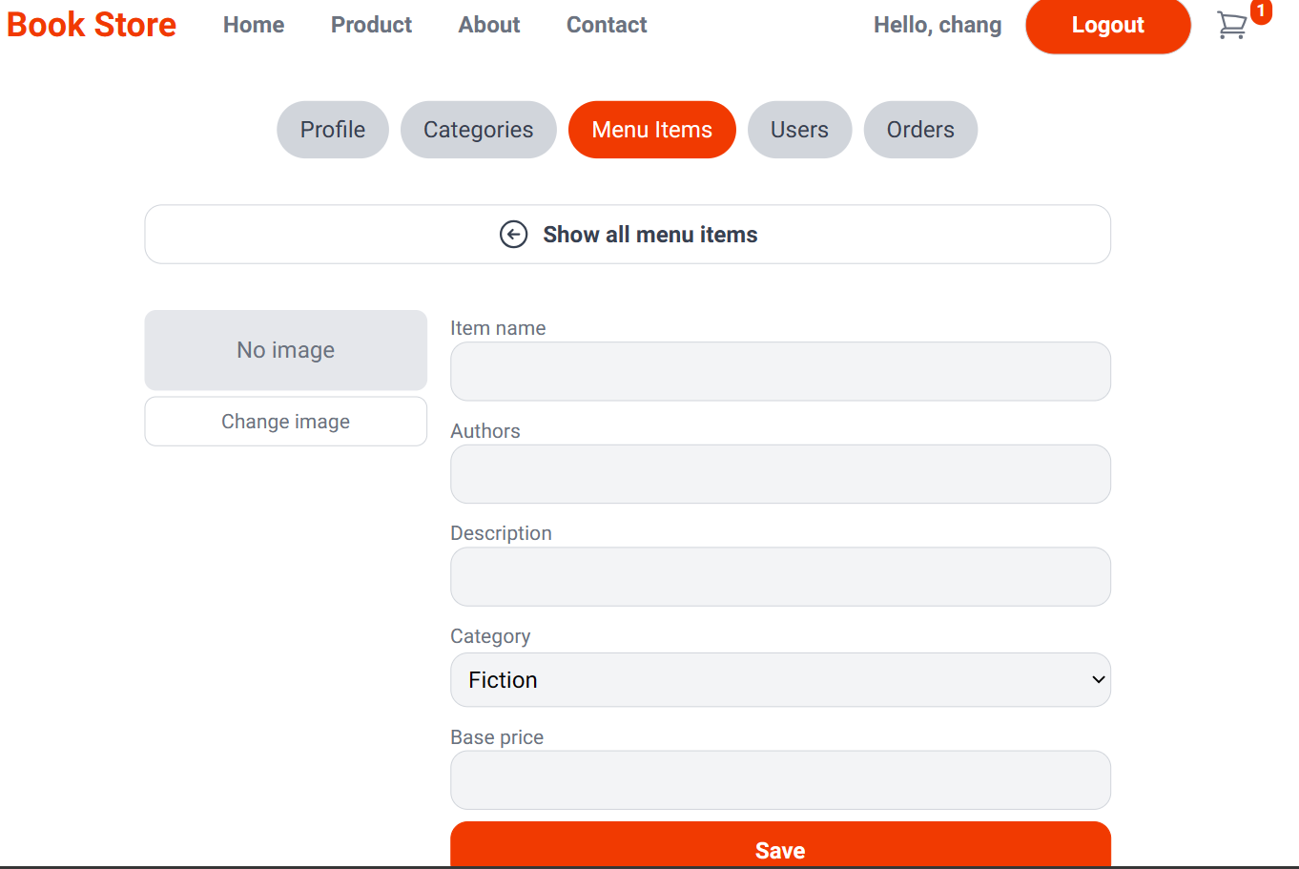
Mô tả chức năng:
- Thêm sách:
- Người dùng có quyền thêm sách mới vào hệ thống.
- Khi thêm sách, người dùng cần cung cấp thông tin như hình ảnh, tên sách, tác giả, mô tả, thể loại và giá tiền.
- Hệ thống cần kiểm tra tính hợp lệ của thông tin nhập vào trước khi lưu vào cơ sở dữ liệu.
- Sau khi thêm thành công, sách mới sẽ được hiển thị trong list sách.
- Sửa sách:
- Người dùng có quyền sửa đổi thông tin của sách đã tồn tại trong hệ thống.
- Khi chọn chức năng sửa đổi, người dùng có thể thay đổi thông tin như hình ảnh, tên sách, tác giả, mô tả, thể loại và giá tiền của sách.
- Hệ thống cần kiểm tra tính hợp lệ của thông tin sửa đổi trước khi cập nhật vào cơ sở dữ liệu.
- Sau khi cập nhật thành công, thông tin về sách được cập nhật và hiển thị trong danh sách.
- Xóa sách:
- Người dùng có quyền xóa sách khỏi hệ thống.
- Khi chọn chức năng xóa, người dùng cần xác nhận việc xóa để tránh xóa nhầm thông tin quan trọng.
- Sau khi xóa thành công, sách sẽ không còn tồn tại trong hệ thống và không xuất hiện trong danh sách nữa.
Test requirements gồm:
- Kiểm tra chức năng thêm sách
- Kiểm tra chức năng sửa sách
- Kiểm tra chức năng xóa sách

3.2. Thực hiện kiểm thử

3.2.1. Testcase Login
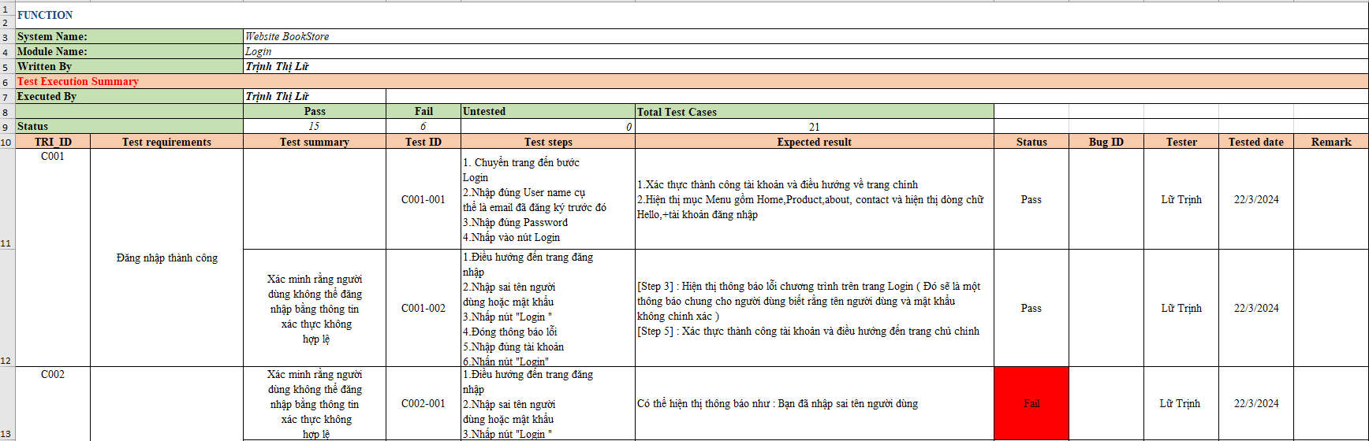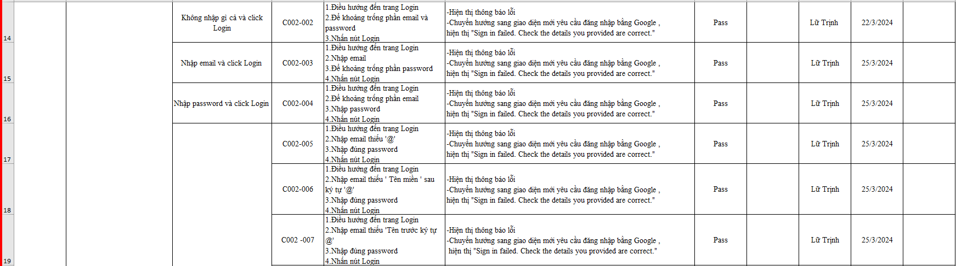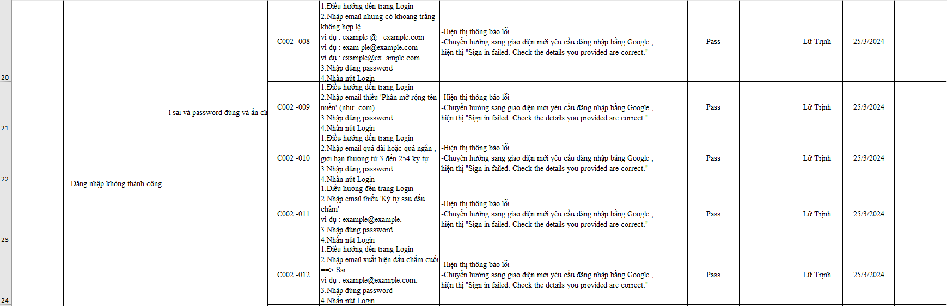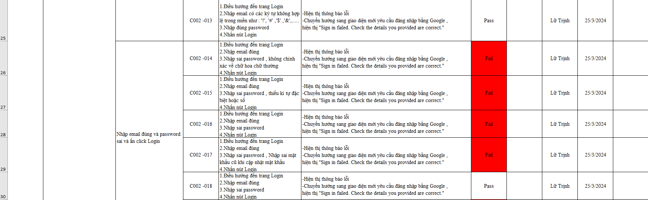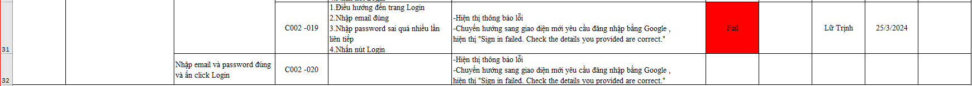
Hình 12 : Testcase đăng nhập

3.2.2. Testcase Register
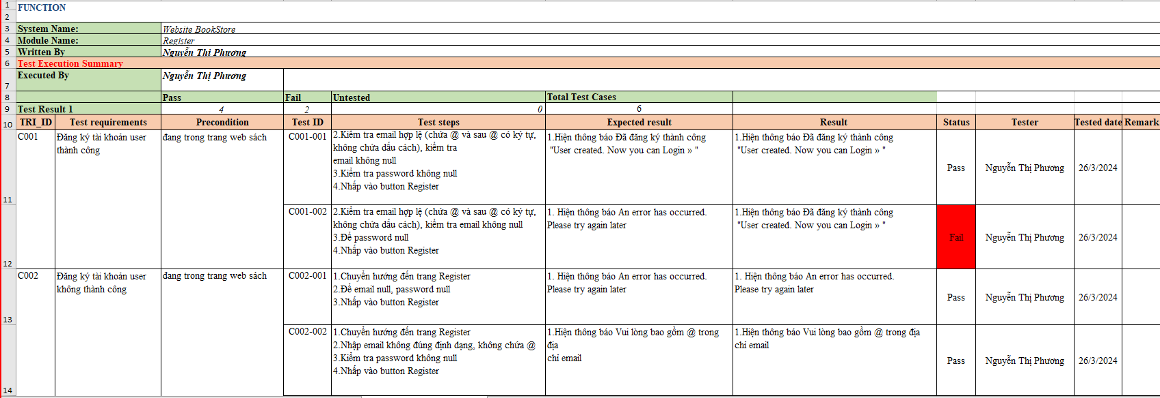
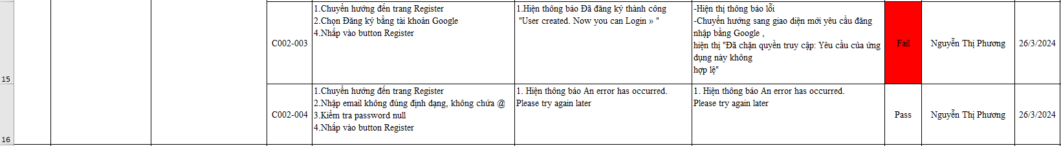
Hình 13 : Testcase đăng ký

3.2.3. Testcase Cart
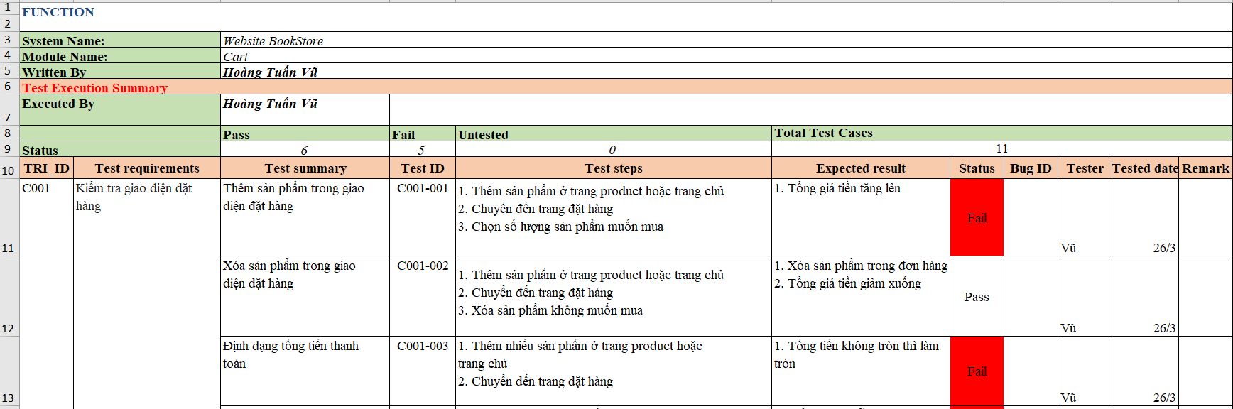
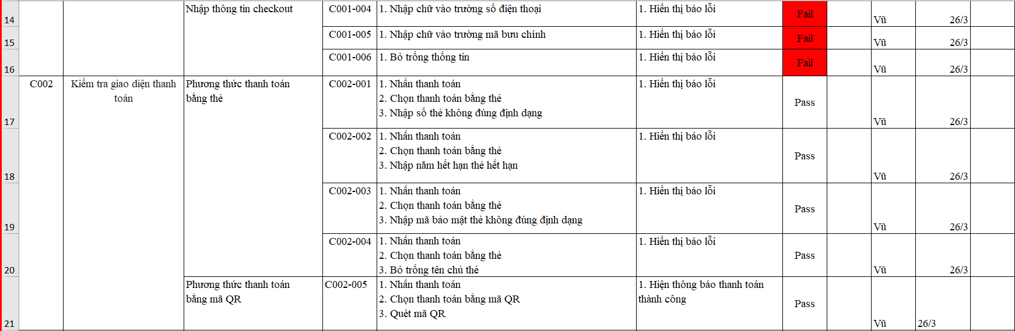
Hình 14 : Testcase giỏ hàng

3.2.4. Testcase Categories
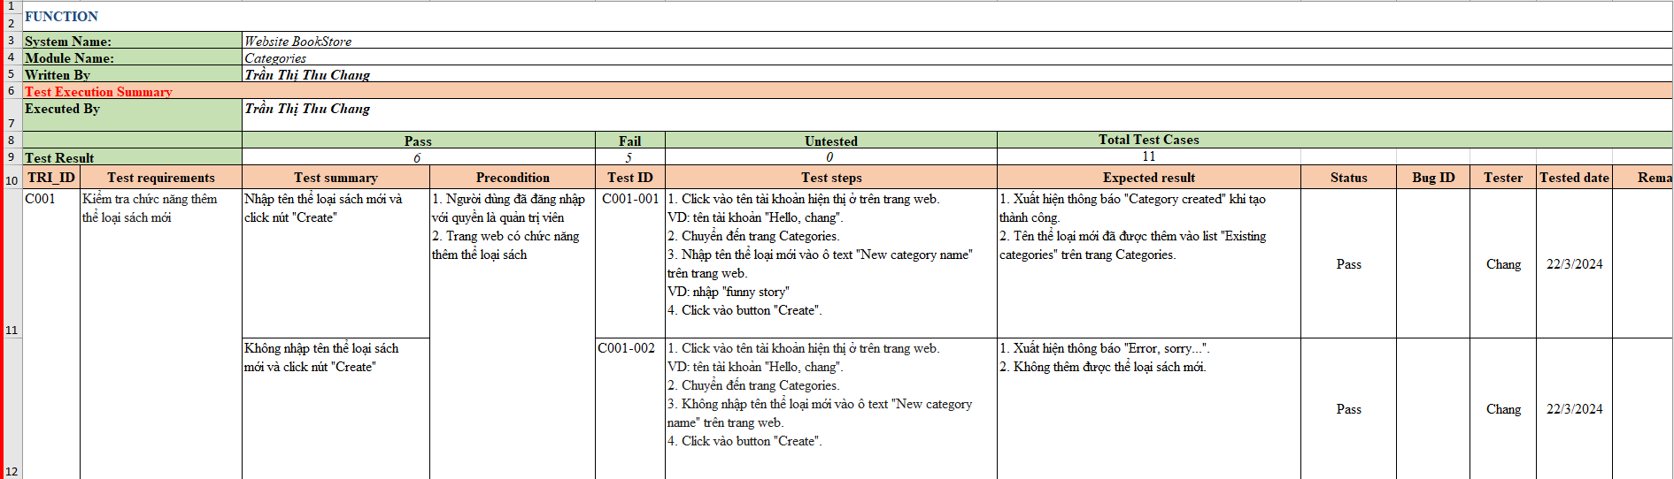
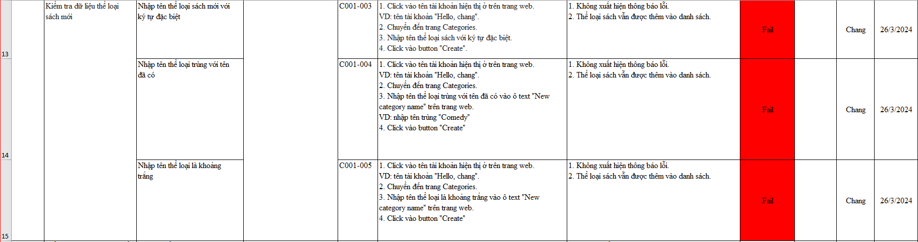
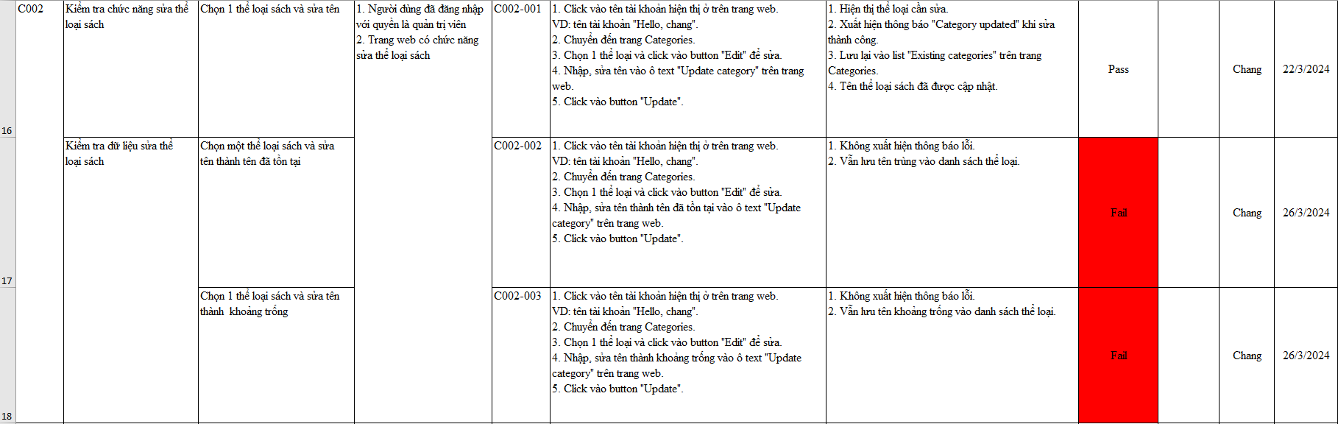
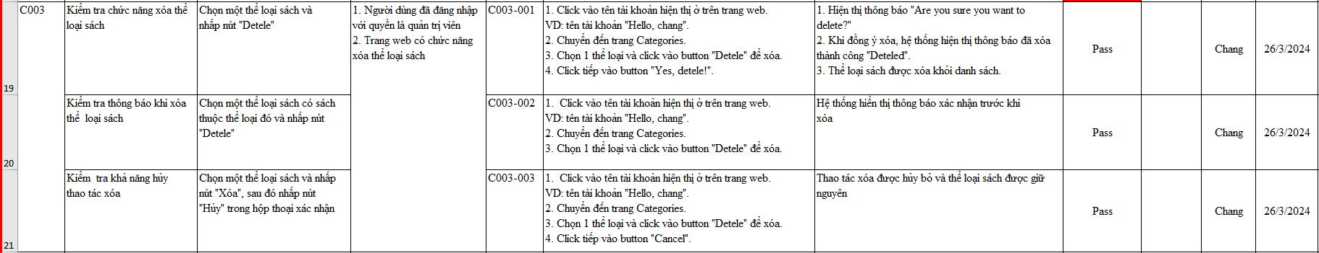
Hình 15 : Testcase thêm thể loại sách

3.2.5. Testcase MenuItems
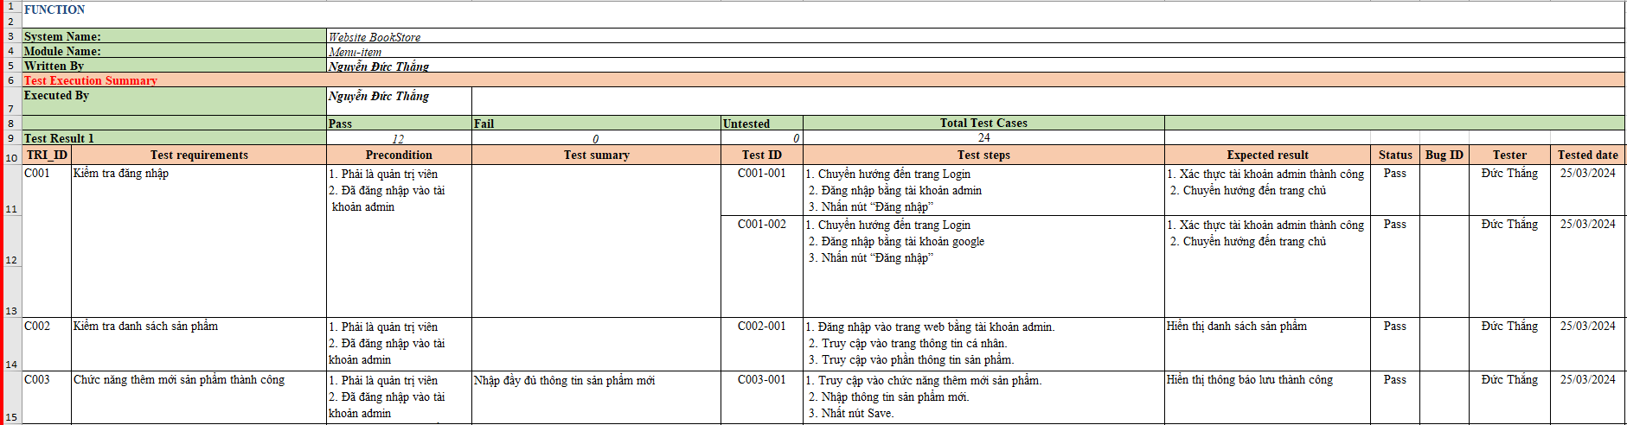
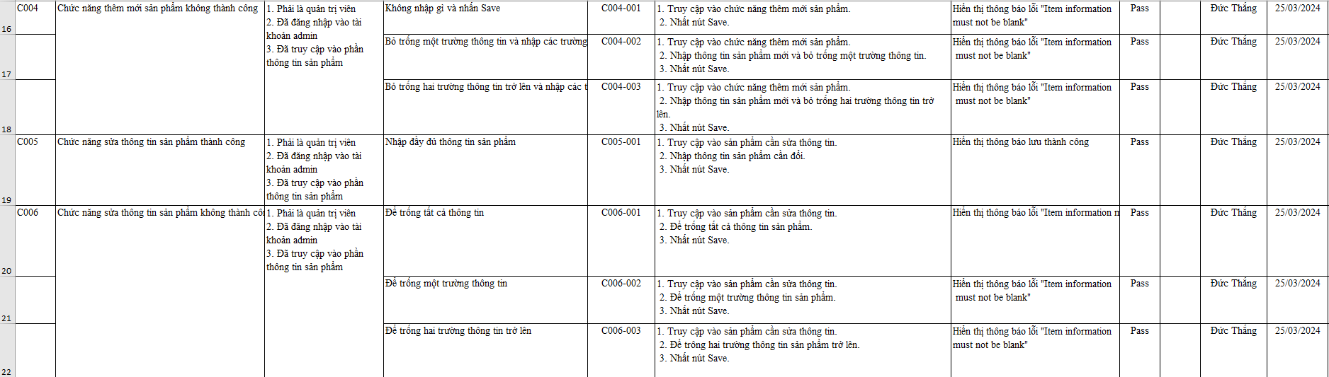
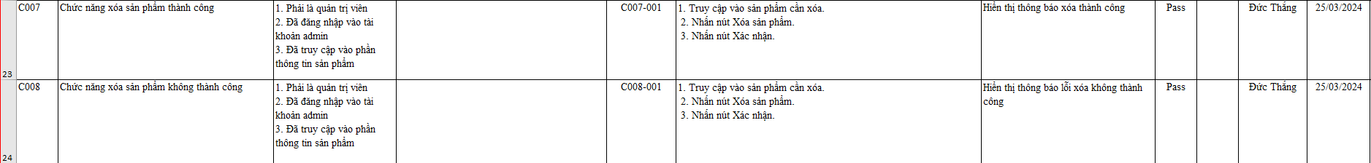
Hình 16 : Testcase thêm sửa xóa sản phẩm

CHƯƠNG 4: THỰC NGHIỆM TRÊN PHẦN MỀM KIỂM THỬ

4.1. Giới thiệu về phần mềm kiểm thử

4.1.1. Định nghĩa
- Katalon Studio là giải pháp kiểm thử tự động được phát hành vào tháng 9 năm 2016 bởi Katalon LLC. Được xây dựng dựa trên các khung tự động hóa nguồn mở Selenium, Appium với giao diện IDE chuyên dụng để kiểm thử ứng dụng web, API, Mobile và PC. Katalon tool được nhiều khách hàng tin dùng trong lĩnh vực kiểm thử phần mềm của Gartner Peer Insights.
- Cung cấp cho người sử dụng có một giao diện có thể hoán đổi giúp tạo nên các trường hợp kiểm thử khác nhau. Với các chế độ xem thủ công dành cho các đối tượng không chuyên kỹ thuật và chế độ xem các tập lệnh hướng đến kiểm thử có kinh nghiệm.
- Tạo ra các kiểm thử tự động để đánh dấu các cú pháp và hoàn thành các mã thông minh. Katalon Studio theo mô hình đối tượng trang với các thành phần GUI trên ứng dụng mobile, web, PC để ghi lại các tiện ích và lưu trữ trong kho đối tượng.
- Bạn có thể truy cập vào và sử dụng lại các trường hợp kiểm thử phần mềm khác nhau. Nó có thể thực thi từ xa và được kích hoạt bởi một hệ thống CI qua giao diện dòng lệnh và Container Docker.

4.1.2. Các chức năng chính của Katalon Studio
- Simple deployment: Một gói triển khai duy nhất, gắn kết chứa mọi thứ bạn cần để triển khai một công cụ kiểm tra tự động mạnh mẽ.
- Quick & easy set-up: Không chỉ cung cấp sự cài đặt đơn giản, Katalon Studio cũng giúp bạn dễ dàng thiết lập môi trường. Tester có thể chạy test script đầu tiên của họ khá nhanh bằng cách sử dụng mẫu được xây dựng trước và các test scripts, chẳng hạn như object repositories và keyword libraries.
- Faster & Better results: Tích hợp sẵn mẫu với hướng dẫn rõ ràng giúp tester nhanh chóng xây dựng và chạy các test scripts tự động hóa. Họ có thể thực hiện từng bước với tốc độ và hiệu quả, từ thiết lập dự án, tạo ra thử nghiệm, thực hiện, tạo báo cáo và bảo trì.
- Flexible modes: Một tester mới có thể sử dụng recording và keywords để xây dựng các bài kiểm tra tự động hóa, trong khi các chuyên gia kiểm tra có một IDE hoàn chỉnh để xây dựng các kịch bản nâng cao.
- Ease of use: Nó không thể được dễ dàng hơn, ngay cả hướng dẫn sử dụng với kinh nghiệm lập trình tối thiểu cũng có thể khai thác lợi ích của nó một cách dễ dàng.
- Cross-browser application: Katalon Studio hỗ trợ nhiều nền tảng: Windows 32 và 64 (7, 8 và 10) và OS X 10.5+.

4.2. Cách cài đặt phần mềm kiểm thử

4.2.1. Yêu cầu về cấu hình hệ thống
- Hệ điều hành: Windows 7, Windows 8, Windows 10, macOS 10.11+, Linux (Ubuntu based).
- Với CPU: Bộ xử lí 1 Ghz hoặc nhanh hơn 32 bit (x86) hoặc 64 bit (x64).
- RAM: Bản 32 bit thì yêu cầu từ 1 GB trở lên và 4 GB với bản 64 bit. Khuyến nghị là 4 GB RAM (32 bit) và 8 GB RAM (64 bit).
- Dung lượng ổ cứng: tối thiểu là 1 GB và có sự thay đổi theo mã nguồn dự án và báo cáo thực hiện được tạo.

4.2.2. Quy trình cài đặt Katalon Studio
Bước 1: Trên trình duyệt máy tính thì bạn truy cập vào link: https://katalon.com/sign-up để tạo tài khoản đăng nhập.
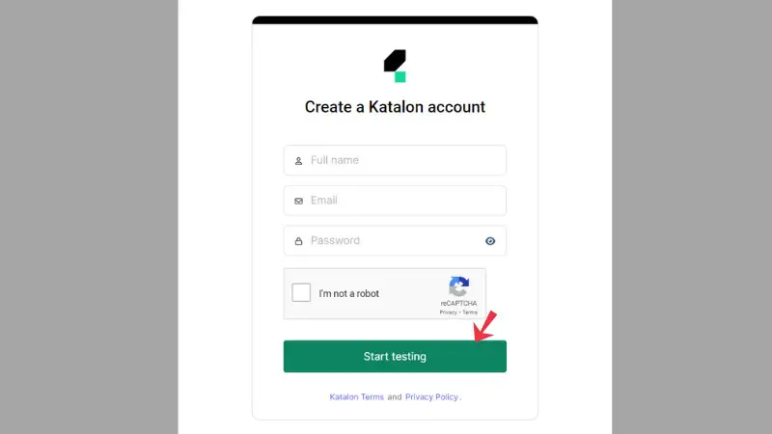
Bước 2: Sau khi bạn đăng ký tài khoản đăng nhập thành công thì bạn click vào link: https://katalon.com/download/. Ở đây sẽ có 3 phiên bản cài đặt gồm:
- Katalon Studio (Standalone Edition): Sử dụng như một IDE để viết test case, scripting bình thường.
- Katalon Studio (Platform Edition): Được dùng như một IDE để viết test case, scripting nhưng connect tới dịch vụ Git để quản lý chạy Integrations tiện lợi.
- Katalon Runtime Engine (KRE): Hỗ trợ chạy test trong chế độ Command Line Interface (CLI).
Dựa theo mục đích sử dụng mà bạn hãy lựa chọn tải bản phù hợp với Version mới nhất. Trong phạm vi môn học này chúng em sẽ hướng dẫn cài bản Katalon Studio (Standalone Edition).

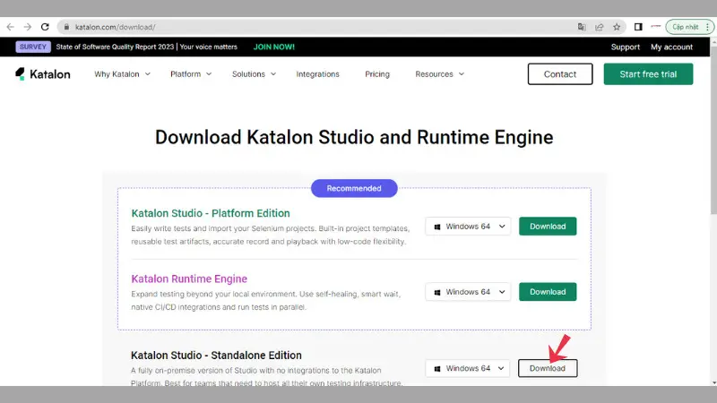

Bước 3: Khi bạn download Katalon Studio về máy thành công thì tiến hành giải nén và khởi chạy phần mềm trên máy tính. Hãy nhấp đúp chuột vào katalon.exe.
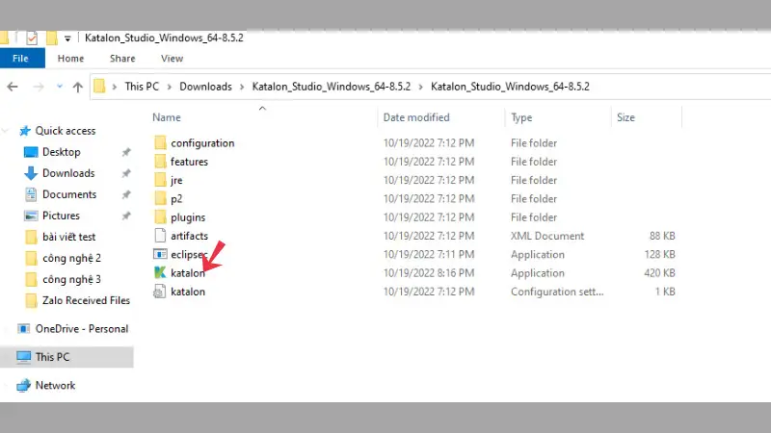

Bước 4: Lúc này phần mềm sẽ bắt đầu tiến trình khởi tạo và màn hình sẽ hiện hộp thoại Windows Security Alert. Bạn ấn vào Allow Accessđể chấp thuận Katalon truy cập vào Windows an toàn.
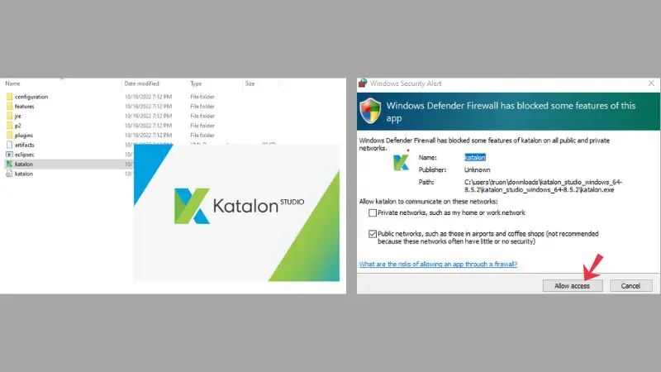

Bước 5: Ngay sau đó tab kích hoạt Katalon Studio Activation xuất hiện trong lần hiển thị đầu tiên. Với mục đích kiểm tra tài khoản bạn đang sử dụng là phiên bản nào, Enterprise hay Free hoặc Trial.
Bước 6: Sau đó bạn nhập vào Email và Password đã đăng ký tài khoản Katalon ở trên rồi nhấn vào nút Activate. Như vậy là bạn đã hoàn thành việc cài đặt Katalon Studio.
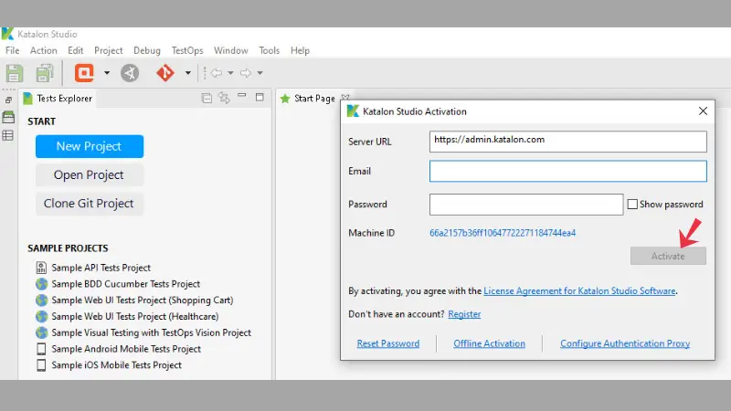

4.3. Xây dựng chương trình kiểm thử động
Bước 1: Bạn chọn vào File => New => Project (hoặc nhấn vào New Project tại phần Test Explorer bên trái) của giao diện chính.
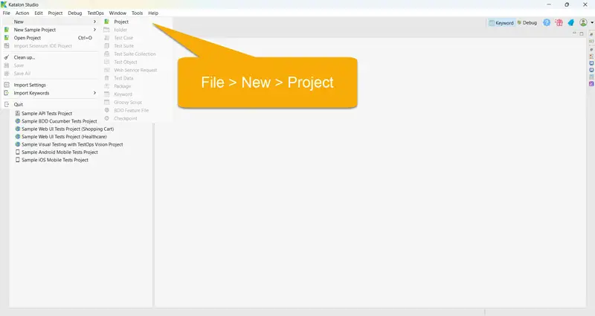
Bước 2: Ở Tab New Project thì bạn tiến hành đặt tên cho dự án còn chọn vị tí lưu dự án. Chú ý không nên để cùng foder với file cài Katalon Studio.
Bước 3: Tại phần Type có các loại ứng dụng kiểm thử cho bạn chọn gồm Web, API/Web Service, Mobile hay Desktop thì ở đây bạn sẽ tick chọn vào Web. Ngoài ra bạn có thể thay đổi các thông số khác hoặc để mặc định. Ở 2 ô Generate phía dưới mục Description thì bạn bỏ tick.
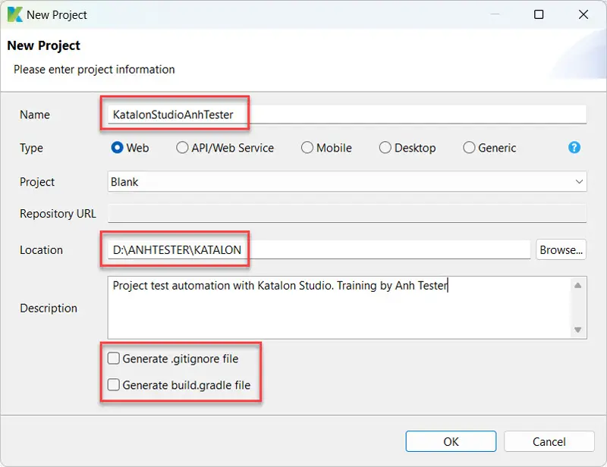

Bước 4: Khi tab Katalon TestOps Integration hiện ra thì tức là bạn đã tạo dự án thành công. Ở đây là nơi bạn upload các kết quả kiểm thử hay Test Report lên TestOps cloud.

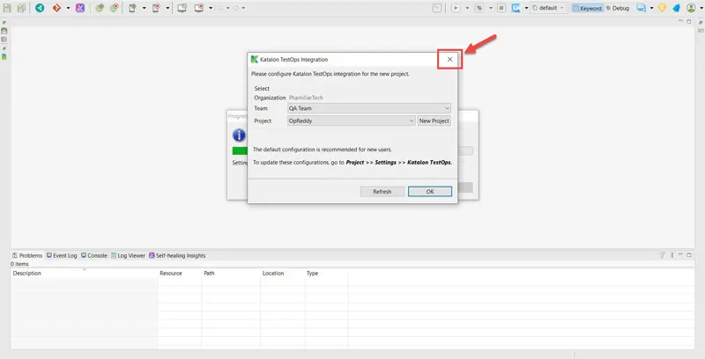

4.4. Các bước thực hiện kiểm thử động
Bước 1: Trước tiên bạn chọn File => New => Test Case hoặc tại Tests Explorer bạn nhấn chuột phải vào mục Test Cases chọn New => Test case.
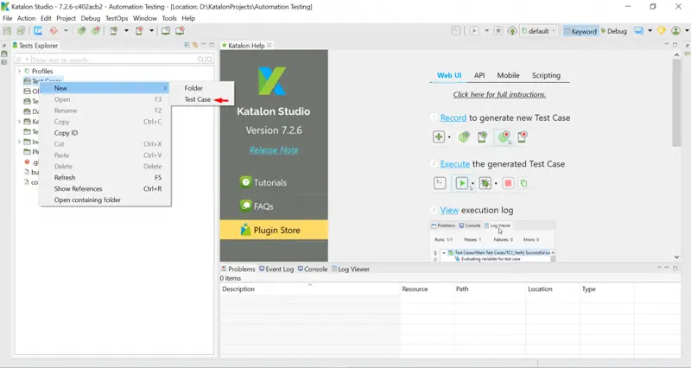

Bước 2: Kế tiếp bạn tiến hành đặt tên cho Test case và ấn OK. Sau đó màn hình sẽ hiển thị các tab: Manual mode, Script mode, Variables, Integration, Properties. Tại đây bạn có thể thực hiện tùy chỉnh với các Tab này.
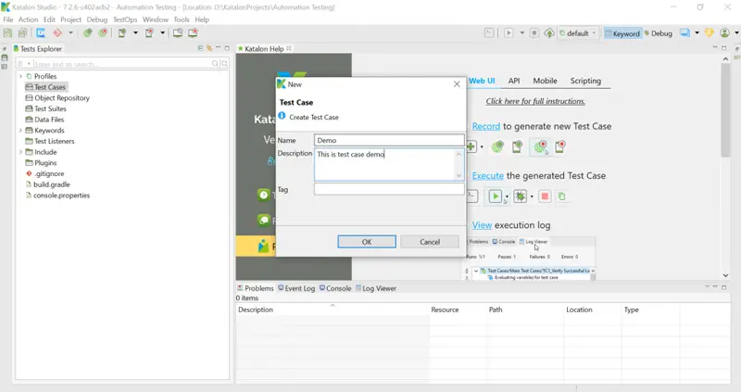

4.5. Kết quả thực nghiệm
4.5.1. Demo đăng ký
- File Excel:
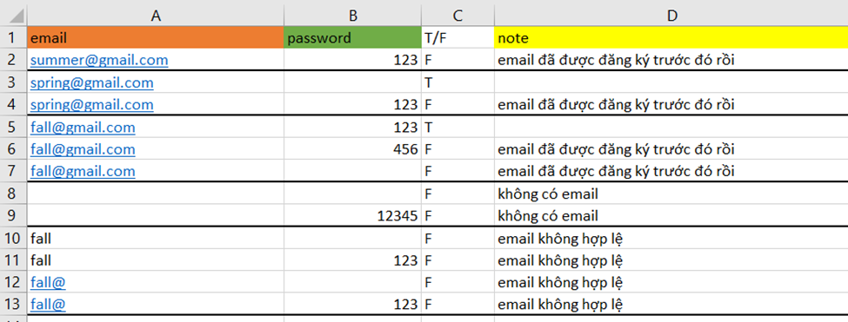
- Báo cáo:
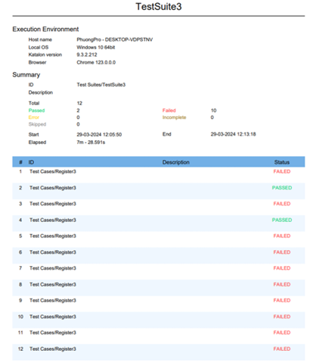
Hình 17 : Kết quả demo katalon

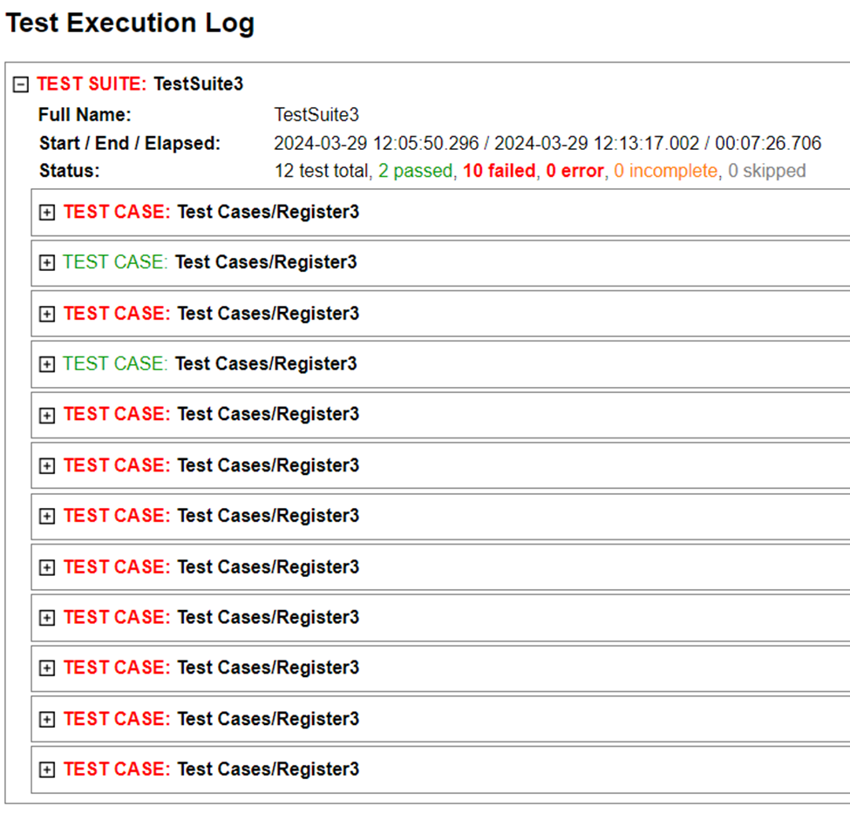
Trong testcase có các teststep sau đây:
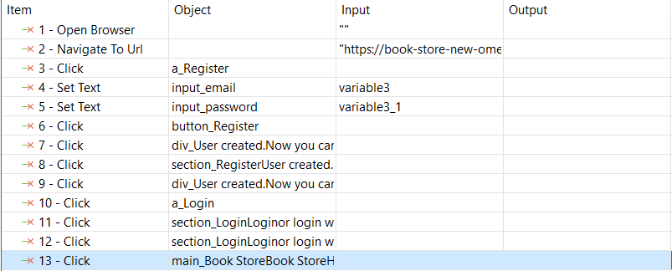
Trong 1 testsuit có nhiều testcase, nếu testcase bị sai ở bất cứ 1 step nào đó sẽ bị tính là failded, còn vượt qua tất cả sẽ được tính là pass

KẾT LUẬN
Trong dự án này, chúng tôi đã thực hiện một số quy trình và phương pháp kiểm thử động để đảm bảo chất lượng phần mềm của dự án. Quá trình kiểm thử động không chỉ giúp chúng tôi phát hiện ra các lỗi và vấn đề tiềm ẩn trong phần mềm mà còn giúp cải thiện quá trình phát triển phần mềm và tăng cường niềm tin từ người dùng cuối.
Trong quá trình này, chúng tôi đã áp dụng các phương pháp kiểm thử động như kiểm thử hộp đen, kiểm thử hộp trắng, kiểm thử tích hợp và kiểm thử hồi quy. Chúng tôi đã xây dựng các kịch bản kiểm thử, lập kế hoạch và thực hiện các bộ test case để đảm bảo rằng tất cả các phần của phần mềm được kiểm tra một cách toàn diện.
Kết quả của quá trình kiểm thử đã cung cấp cho chúng tôi thông tin quý báu về hiệu suất, tính ổn định và tính đáng tin cậy của phần mềm. Chúng tôi đã phát hiện và sửa các lỗi, tăng cường tính năng và cải thiện trải nghiệm người dùng cuối.
Hơn nữa, quá trình này đã mang lại cho chúng tôi nhiều học hỏi quý báu về quản lý dự án, tư duy logic, và kỹ năng giao tiếp. Việc làm việc nhóm và phối hợp trong quá trình kiểm thử đã tăng cường sự hiểu biết và kỹ năng làm việc nhóm của chúng tôi.
Tóm lại, dự án kiểm thử động đã mang lại nhiều giá trị cho dự án cũng như cho chúng tôi cá nhân. Qua quá trình này, chúng tôi đã có được một cái nhìn tổng quan về việc đảm bảo chất lượng phần mềm và sẵn sàng để áp dụng những kỹ thuật và phương pháp này vào các dự án tương lai.

TÀI LIỆU THAM KHẢO
[1] The Art of Software Testing của Glenford J. Myers
[2] Software Testing and Continuous Quality Improvement của William E. Lewis
[3] Software Testing Techniques, Van Nostrand Reinhold, 1990,
[4] Comparing the Effectiveness of Software Testing Strategies của V. R. Basili and R. W. Selby.
[5] Effective Software Testing: 50 Specific Ways to Improve Your Testing. Của E. Dustin, 2002.
[6] https://thuvienphapluat.vn/TCVN/Dien-dien-tu/TCVN-12849-4-2020-ISO-IEC-IEEE-29119-4-2015-Ky-thuat-he-thong-phan-mem-Phan-4-918856.aspx
[7] TCVN 12849-4:2020 (ISO/IEC/IEEE 29119-4:2015)
[8] The Software Test Engineer's Handbook (Cẩm nang kỹ sư kiểm thử phần mềm) Bath G., & McKav J. Tập đoàn O'Reilly Media, 2008
[9] Black Box Testing, Techniques for Functional Testing of Software and Systems (Kiểm tra hộp đen, Kỹ thuật kiểm tra chức năng của phần mềm và hệ thống) của Beizer B. Tập đoàn John Wiley & Sons, 1995
[10] BS 7925-2:1998 Software testing - Software component testing (Kiểm thử phần mềm - Kiểm thử thành phần phần mềm) của Viện Tiêu chuẩn Anh quốc - http:/shop.bsigroup.com/
[11] Practical Software Testing: A Process-Oriented Approach (Thực hành kiểm thử phần mềm: Cách tiếp cận quy trình đã định hướng) Burnstein I. Springer-Verlag, 2003
[12] A Practitioner’s Guide to Software Test Design (Hướng dẫn dành cho thực hành viên về thiết kế kiểm thử phần mềm) Copeland L. Tập đoàn Artech House, 2004
[13] Quality Programming (Lập trình chất lượng) Cho C.K. Wiley, 1987
[14] Systematic Software Testing (Kiểm thử phần mềm có hệ thống) Craig R., & Jaskiel S. Tập đoàn Artech House, 2002
[15] Software Testing: Principles and Practices (Kiểm thử phần mềm: Nguyên tắc và thông lệ) Desikan S.,& Ramesh G. Pearson Education, 2007
[16] Classification Trees for Partition Testing (Cây phân loại để kiểm tra phân vùng) GROCHTMANN. M. and Grimm, K. trong Kiểm tra phần mềm, xác minh và độ tin cậy, John Wiley & Sons Ltd trang 63-82, 1993
[17] Guide to Advanced Software Testing (Hướng dẫn kiểm thử phần mềm nâng cao) Jonasen Hass A.M. tập đoàn Artech House, 2008
[18] ISO/IEC TR 19759:2015 Software Engineering - Guide to the Software Engineering Body of Knowledge (SWEBOK) (Kỹ thuật phần mềm - Hướng dẫn cho Tổ chức/cơ quan kỹ thuật phần mềm về sự thông hiểu)
[19] ISO/IEC 25010:2011 Systems and software engineering - Systems and software Quality Requirements and Evaluation (SQuaRE) - System and software quality models (Kỹ thuật hệ thống và phần mềm - Đánh giá và yêu cầu chất lượng cho hệ thống và phần mềm (SQuaRE) - Mô hình chất lượng cho hệ thống và phần mềm)
[20] ISO/IEC 25030:2019, Software engineering - Software product Quality Requirements and Evaluation (SQuaRE) - Quality requirements (Kỹ thuật hệ thống và phần mềm - Đánh giá và yêu cầu chất lượng cho hệ thống và phần mềm (SQuaRE) - Các yêu cầu chất lượng)
[21] Testing Computer Software (Kiểm thử phần mềm máy tính) Kaner C. Tập đoàn TAB Books, 1998

